开封大学仪器仪表行业二维三维制图软件实训中心设备采购项目

竞争性谈判文件

项目编号：汴财竞谈-2022-43

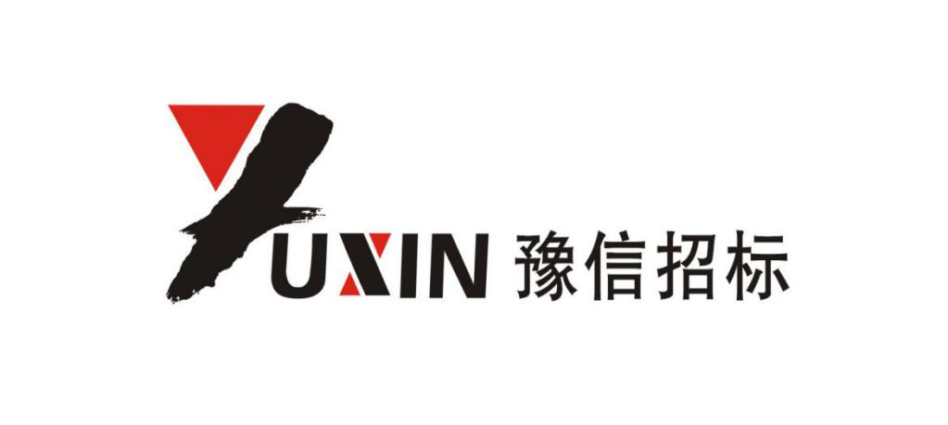

采 购 人： 开封大学
代 理 机 构：河南豫信招标有限责任公司
日 期：二零二二年十二月

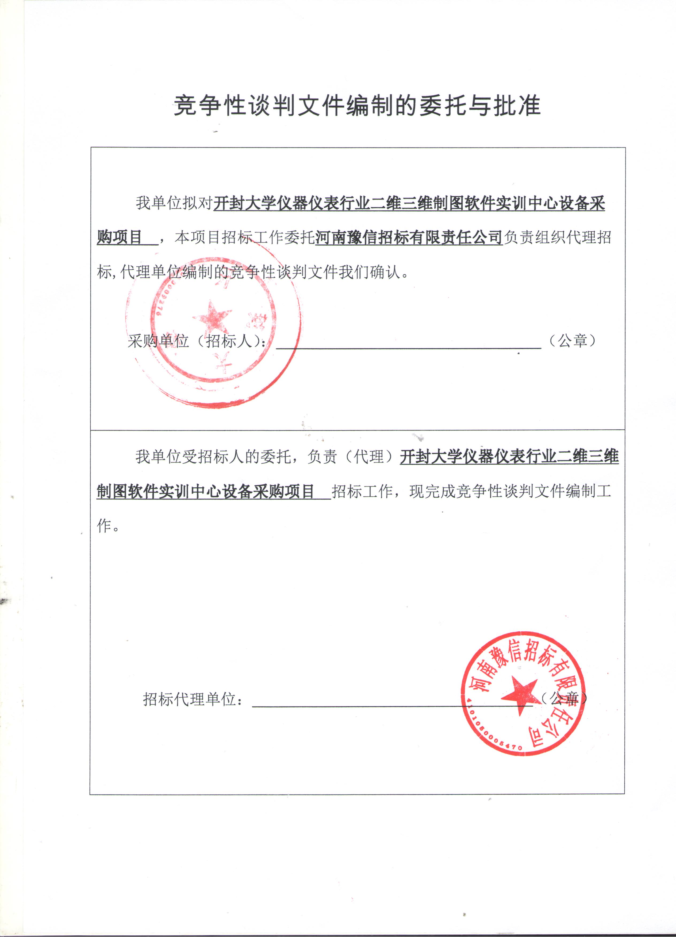
目 录
第一章 竞争性谈判公告 2
第二章 供应商须知 6
第三章 谈判办法 24
第四章 技术参数 27
第五章 合同主要条款 33
第六章 响应文件格式 38
1、谈判响应书 40
2、谈判报价表 41
3、法定代表人资格证明书 42
4、资格声明函 44
5、服务方案 51
6、货物产品规格一览表 52
7、服务承诺 54
8、其他材料 55
9、附 表（若有） 56

竞争性谈判公告
项目概况
开封大学仪器仪表行业二维三维制图软件实训中心设备采购项目招标项目的潜在供应商应在开封市公共资源交易中心网站http://www.kfsggzyjyw.cn/kfggzy/获取招标文件，并于2022年12月 08日09时30分（北京时间）前递交响应文件。
一、项目基本情况
1.采购项目编号：汴财竞谈-2022-43
2.采购项目名称：开封大学仪器仪表行业二维三维制图软件实训中心设备采购项目
3.采购方式：竞争性谈判
4.预算金额：1680000.00元
最高限价：1680000.00元
序号 | 包号 | 包名称 | 包预算（元） | 包最高限价（元）
1 | 汴财竞谈-2022-43-1 | 开封大学仪器仪表行业二维三维制图软件实训中心设备采购项目 | 1680000.00 | 1680000.00

5.采购需求（包括但不限于标的的名称、数量、简要技术需求或服务要求等）
5.1采购内容：机械CAD软件、3D平台软件、机械工程识图教学平台、CAD教学资源平台、三维创意设计软件各一套（具体设备数量、参数要求详见竞争性谈判文件）。
5.2谈判范围：竞争性谈判文件要求的全部内容。
5.3交货期：合同签订后30日历天内安装验收合格并交付使用（技术参数中有特殊规定的按其规定）
5.4质量要求：合格，符合采购人要求。
5.5质保期：三年软件升级，终身质保（技术参数中有特殊规定的按其规定）。
- 合同履行期限：同交货期
7.本项目是否接受联合体投标：否

8.是否接受进口产品：否
9.是否只为面向中小企业采购：否
二、供应商资格要求
1.满足《中华人民共和国政府采购法》第二十二条规定；
2.落实政府采购政策满足的资格要求：/ 。
3.本项目的特定资格要求
3.1、单位负责人为同一人或者存在直接控股、管理关系的不同供应商，全部或者部分股东（基金公司或者专业投资公司作为股东的除外）为同一法人、其他组织或者自然人的不同供应商，同一自然人在两个以上供应商任职的不同供应商，不得参加同一合同项下的投标。【提供在“国家企业信用信息公示系统”中查询打印的相关材料并加盖公章（需包含公司基本信息、股东信息及股权变更信息）】
3.2根据《关于在政府采购活动中查询及使用信用记录有关问题的通知》(财库[2016]125号) 和豫财购【2016】15号的规定，对列入失信被执行人、重大税收违法失信主体、政府采购严重违法失信行为记录名单的供应商，拒绝参与本项目政府采购活动。
三、获取竞争性谈判文件
1.时间：2022年12月5日至2022年12月7日，明天上午9：00分至12：00分，下午12：00分至17时00分；（北京时间，法定节假日除外。）
2.地点：开封市公共资源交易中心网站HTTP://www.kfsggzyjyw.cn/kfggzy/。
3.方式：供应商应注册成为开封市公共资源交易中心网站会员并取得 CA密钥,凭CA密钥登录开封市公共资源交易网（http://www.kfsggzyjyw.cn/kfggzy/）会员系统，按要求下载电子竞争性谈判文件。供应商未按规定下载电子竞争性谈判文件的，其投标将被拒绝。潜在供应商、供应商可打开开封市公共资源交易中心网站http://www.kfsggzyjyw.cn首页“流程公开”里查询竞争性谈判文件。

4.售价：0元

四、响应文件提交
1.截止时间：2022年12月8日9时 30分 (北京时间)。
2.地点：加密电子谈判响应文件须在投标截止时间前在开封市公共资源交易中心网站（开封市公共资源交易中心网站http://www.kfsggzyjyw.cn/kfggzy/）会员系统中加密上传；加密电子谈判响应文件逾期上传的，采购人不予受理。

五、响应文件开启

1.时间：2022年12月8日9时 30分 (北京时间)。
2.地点：开封市郑开大道与三大街交叉口路北市民之家五楼西B区（开标区）。
六、 发布公告媒介及公告期限
本次公告在《河南省政府采购网》、《开封市公共资源交易信息网》、《河南省电子招标投标公共服务平台》上发布；公告期限为三个工作日。
七、其他补充事宜
1.电子响应文件须在投标截止时间前在开封市公共资源交易中心网站（开封市公共资源交易中心网站http://www.kfsggzyjyw.cn/kfggzy/）会员系统中加密上传。
2.加密电子谈判响应文件逾期上传的，采购人不予受理。
3.本项目采用“远程不见面”开标方式,供应商无需到达现场提交原件资料、无需到开封市公共资源交易中心现场参加开标会议；供应商应当在开标时间前,登录远程开标大厅,在线准时参加开标活动并进行响应文件解密、答疑澄清等。（系统解密时长默认为40分钟，错过解密时长者视为自动放弃本次投标。）
4.供应商按开标程序解密响应文件。
5.谈判保证金：本项目不收取谈判保证金。
6.本项目执行优先采购节能环保、环境标志性产品、优先采购自主创新产品，扶持不发达地区和少数民族地区，促进中小企业、监狱企业、残疾人福利性企业发展等（具体详见谈判文件）。
八、凡对本次谈判提出询问，请按照以下方式联系
1.采购人信息
采 购 人：开封大学
地 址：开封市龙亭区东京大道中段
联 系 人：李老师
电 话: 0371-23810059
2.采购代理机构信息
名 称：河南豫信招标有限责任公司
地 址：郑州市郑东新区商务外环西七街中华大厦19层
联系人：王娟、任飞、杨森
联系方式：0371-22307212 邮箱：hnyuxin006@163.com
3.项目联系方式
项目联系人：王娟、任飞、杨森
联系方式：0371-22307212

第二章 供应商须知
供应商须知前附表
序号 | 内 容
1 | 项目名称：开封大学仪器仪表行业二维三维制图软件实训中心设备采购项目  采购编号：汴财竞谈-2022-43  资金来源：自筹资金，已落实。
2 | 谈判范围：竞争性谈判文件要求的全部内容。
3 | 采 购 人：开封大学  地 址：开封市龙亭区东京大道中段  联 系 人：李老师  电 话: 0371-23810059  招标代理机构：河南豫信招标有限责任公司  联 系 人：王娟、任飞、杨森  电 话：0371-22307212  电子邮箱：hnyuxin006@163.com
4 | 1）具有独立承担民事责任的能力；法人、其他组织或者自然人均可参与（提供法人或者其他组织的营业执照等证明文件，自然人提供身份证明）。  2）具有良好的商业信誉和健全的财务会计制度（提供供应商（企业）2021年度经会计师事务所或审计机构审计的年度财务审计报告。参考《财政部关于注册会计师在审计报告上签名盖章有关问题的通知》（财会【2001】1035 号）规定，审计报告应当由两名具备相关业务资格的注册会计师签名盖章并经会计师事务所盖章方为有效。（如成立不足一年的，按实际提供或提供基本开户银行出具的资信证明。）  3）具有履行合同所必需的设备和专业技术能力（提供承诺函，格式见竞争性谈判文件）  4）有依法缴纳税收和社会保障资金的良好记录；（提供供应商（企业）2022年1月份以来的任意一个月供应商依法缴纳税收证明和缴纳社保证明材料；依法免税或不需要缴纳社会保障资金的服务商，应提供相应文件证明其依法免税或不需要缴纳社会保障金；  注：（依法缴纳的税收和社保证明材料日期以供应商所提供的税收完税凭证上标注的税款所属日期为准）。  5）参加政府采购活动前三年内，在经营活动中没有重大违法记录；（提供书面承诺书）  6）信誉要求：根据财政部《关于在政府采购活动中查询及使用信用记录有关问题的通知》（财库〔2016〕125号）规定，供应商凡被列入“信用中国”网站（www.creditchina.gov.cn）和中国政府采购网（www.ccgp.gov.cn）的“失信被执行人、重大税收违法失信主体、政府采购严重违法失信行为记录名单及其他不符合《中华人民共和国政府采购法》第二十二条规定条件的投标人”将拒绝其参加本项目采购活动。  7）单位负责人为同一人或者存在直接控股、管理关系的不同投标人，全部或者部分股东（基金公司或者专业投资公司作为股东的除外）为同一法人、其他组织或者自然人的不同投标人，同一自然人在两个以上投标人任职的不同投标人，不得参加同一合同项下的投标。【提供在“国家企业信用信息公示系统”中查询打印的相关材料并加盖公章（需包含公司基本信息、股东信息及股权变更信息）】。  8）法律、行政法规规定的其他条件。
5 | 谈判有效期：自谈判截止之日起60天
6 | 交货期：合同签订后30日历天内安装验收合格并交付使用（技术参数中有特殊规定的按其规定）
7 | 质量要求：合格，符合采购人要求。  质保期：三年软件升级，终身质保（技术参数中有特殊规定的按其规定）
9 | 谈判保证金：根据河南省财政厅关于优化政府采购营商环境有关问题的通知（豫财购[2019]4 号），本项目不收取保证金。
10 | 响应文件递交：  1、电子响应文件须在投标截止时间前在开封市公共资源交易中心网站http://www.kfsggzyjyw.cn/kfggzy/会员系统中加密上传  2.逾期上传的或者未上传会员系统指定位置的响应文件，采购人不予受理。
10 | 响应文件上传截止时间（开标时间）：2022年12月8日9时 30分  地 点：开封市郑开大道与三大街交叉口路北市民之家五楼。  逾期上传电子响文件，采购人将不予受理
11 | 谈判小组由3人或以上单数组成，其中技术、经济专家不少于2/3，在政府采购评审专家库中随机抽取。
12 | 是否授权谈判小组确定成交供应商：  否，推荐的成交候选人数：3名。
13 | 报价要求：  谈判结束后，要求有效供应商在第一次报价、谈判的基础上进行最后报价，供应商最后报价必须在谈判小组要求的时间内以开封市公共资源交易平台的程序及要求提交。  注：供应商对所参加谈判项目根据市场行情自主报价，分二次报价（情况特殊,经谈判评审小组根据谈判现场情况，可以要求供应商适当进行多轮报价），一次报价须按照竞争性谈判文件的报价格式填报，第二次报价在谈判中填报（供应商应及时关注开封市公共资源交易中心系统上的通知，应在规定的时间内进行填报第二次谈判总报价，报价有时间限制，超出规定时间没有进行最终报价的供应商，视为自动退出谈判活动。
16 | 签订合同：成交供应商须在成交通知书发出之日起3日内签订合同。
17 | 细微偏差  细微偏差不影响响应文件的有效性，响应文件中的以下情形评审时按细微偏差处理：  （1）响应文件在实质上响应竞争性谈判文件要求，但个别地方存在漏项或者提供了不完整的技术信息和数据等情况，并且补正这些遗漏或者不完整不会对其他供应商造成不公平的结果；  （2）对响应文件中不同文字文本的表述发生异议的，以中文文本为准。  （3）谈判报价有算术错误的，谈判小组按照竞争性谈判文件要求对谈判报价进行修正，修正的价格经供应商书面确认后具有约束力。供应商不接受修正价格的，其谈判作无效标处理。  （4）谈判小组不得暗示或者诱导供应商作出澄清、说明，不得接受供应商主动提出的澄清、说明。
17.1 | 重大偏差：有下列情形之一的，视为重大偏差，谈判小组应当否决其投标：  （1）响应文件没有签字盖章或加盖电子签章；  （2）供应商不符合国家或者竞争性谈判文件规定的资格条件；  （3）同一供应商提交两个以上不同的响应文件或者竞标报价，但竞争性谈判文件要求提交备选的除外；  （4）谈判报价明显低于成本或者高于竞争性谈判文件设定的最高限价；  （5）响应文件没有对竞争性谈判文件的实质性要求和条件作出响应；  （6）供应商有串通投标、弄虚作假、行贿等违法行为；  （7）响应文件载明的谈判项目完成期限超过竞争性谈判文件规定的期限；  （8）响应文件附有采购人不能接受的条件；  （9）不符合竞争性谈判文件中规定的其他实质性要求。  （10）响应文件硬件特征码一致的，视为无效响应。
17.2 | 投诉处理方式 | 质疑或异议：  根据开封市公共资源交易管理委员会办公室文件（汴公管办【2020】13 号）的规定：供应商(供应商)向采购人（采购人）、招标代理机构（采购代理机构）提出质疑(异议)的方式为线上提起，并在规定时间内对供应商(供应商)的质疑函(异议书)进行回复。
18 | 控制价/最高限价 | 最高限价：1680000.00元 大写：壹佰陆拾捌万元整  报价须包含设备采购安装直到验收合格后所产生的各项费用，且供应商报价高于采购人最高限价的按无效标处理。
19 | 本项目成交代理服务费参照国家发改委计价格原【2002】1980号文件、发改办价格原【2003】857号文件和发改价格原【2011】534号文件预算金额*1.5%计算，由成交人在领取成交通知书前向代理机构支付。
19.1 | 履约保证金：合同总价款5%  履约保证金缴纳形式：银行或保险公司出具的保函  质量保证金：本项目不收取质量保证金
19.2 | 付款方式：  1.中标结果公示后三个工作日内,乙方需在甲方指定的银行设立收款账户(甲方全权监管)，乙方不得擅自开通和使用该账户。  2.若乙方使用该账户须经甲方同意后方可使用。  3.合同签订后甲方支付合同总额的97%至甲方全权监管的乙方收款帐户，验收合格后,甲方解除帐户监管,剩余3%货款于验收合格之日起一年后一次性无息付清。
20 | 解释权：构成本竞争性谈判文件的各个组成文件应互为解释，互为说明；如有不明确或不一致，构成合同文件组成内容，以合同文件约定内容为准，且以专用合同条款约定的合同文件优先顺序解释；除竞争性谈判文件中有特别规定外，仅适用于招标投标阶段的规定，按谈判公告、供应商须知、谈判办法、响应文件格式的先后顺序解释；同一组成文件中就同一事项的规定或约定不一致的，以编排顺序在后者为准；同一组成文件不同版本之间有不一致的，以形成时间在后者为准。按本款前述规定仍不能形成结论的，由采购人负责解释。
21 | - 需要落实的政府采购政策：  （1）政府采购促进中小企业发展政策；（2）政府采购强制、优先采购节能产品政策；（3）政府采购优先采购环保产品政策（4）政府采购支持监狱企业发展政策；（5）政府采购促进残疾人就业政府采购政策。  上述政府采购政策的具体约定详见本竞争性谈判文件所述内容  2.采购标的所属行业为：软件和信息技术服务业  划定标准为：中小微企业划分按照《国家统计局关于印发<统计上大中小微企业划分办法（2017）>的通知》国统字{2017}213号文件及《工业和信息化部、国家统计局、国家发展和改革委员会、财政部关于印发<中小企业划型标准规定>的通知》（工信部联企业【2011】300号）规定的划分标准为依据。  3.是否为专门面向中小企业采购： 否 （是、否）
21.1 | 支持中小企业及监狱企业发展  1.为贯彻落实财库[2020]46号《财政部、工信部关于印发《政府采购促进中小企业发展管理办法》的通知》、本项目为非专门面向中小企业采购，中小企业划型标准以工信部联企业〔2011〕300 号《工业和信息化部、国家统计局、国家发展和改革委员会、财政部关于印发中小企业划型标准规定的通知》为依据。依据本办法规定享受扶持政策获得政府采购合同的，小微企业不得将合同分包给大中型企业，中型企业不得将合同分包给大型企业；关于投标报价评分中给予小微企业优惠的说明：评审时给予小型或微型企业（货物类20%的）价格扣除（工程项目为3%）用扣除后的价格参与评审，供应商须提供《中小企业声明函》，否则不予认可。  2.根据财库[2022]19号《关于进一步加大政府采购支持中小企业力度的通知》、开封市财政局汴采购[2022]3号《开封市财政局关于进一步加大政府采购支持中小企业力度的通知》货物服务采购项目给予小微企业的价格扣除优惠为依据货物服务采购项目给予小微企业的价格扣除优惠为依据。本项目评审时给予小型或微型企业（货物类20%的）价格扣除，政府采购工程的价格评审优惠按照财库〔2020〕46号文件的规定执行，供应商须提供《中小企业声明函》，否则不予认可。  3.根据《财政部、司法部关于政府采购支持监狱企业发展有关问题的通知》（财库[2014]68号）规定，本项目支持监狱企业参与政府采购活动。监狱企业参加本项目投标时，须提供由省级以上监狱管理局、戒毒管理局（含新疆生产建设兵团）出具的属于监狱企业的证明文件，视同小型、微型企业，享受评标中价格优惠等政府采购促进中小企业发展的政府采购政策，监狱企业属于小型、微型企业的，不重复享受政策。  4.《财政部民政部中国残疾人联合会关于促进残疾人就业政府采购政策的通知》（财库〔2017〕141号）的规定，在政府采购活动中，残疾人福利性单位视同小型、微型企业，享受预留份额、评标中价格优惠等促进中小企业发展的政府采购政策。向残疾人福利性单位采购的金额，计入面向中小企业采购的统计数据。残疾人福利性单位属于小型、微型企业的，不重复享受政策.  节能、环保产品政策  - 根据《市场监管总局关于优化强制性产品认证目录的公告》（2020年第18号）、《财政部发展改革委生态环境部市场监管总局关于调整优化节能产品、环境标志产品政府采购执行机制的通知》（财库〔2019〕9 号）、关于印发节能产品政府采购品目清单的通知（财库〔2019〕19 号）、关于印发环境标志产品政府采购品目清单的通知（财库〔2019〕 18 号）、市场监管总局关于发布参与实施政府采购节能产品、环境标志产品认证机构名录的公告（2019 年第 16 号），本次采购产品类别属于政府强制采购产品或优先采购类别的，应当依据国家确定的认证机构出具的、处于有效期之内的节能产品、环境标志产品认证证书，对获得证书的产品实施政府优先采购或强制采购。  2.本次采购所涉及的设备、材料符合《节能产品政府采购品目清单》所列强制采购品目的，供应商须提供“强制性认证证书、节能产品认证”，否则按无效处理（节能产品政府采购品目清单详见附件）。  3.根据《财政部工业和信息化部国家质检总局国家认监委关于信息安全产品实施政府采购的通知》财库〔2010〕48 号文件要求，本次采购产品如有信息安全产品的，则必须提供由中国信息安全认证中心按国家标准认证颁发的有效认证证书扫描件，否则按无效处理（详见附件信息安全产品强制性认证目录）。  4.根据政府采购政策，本项目如涉及到无线局域网产品，应当优先采购《无线局域网认证产品政府采购清单》内的产品，如涉及到信息安全产品，应当采购经国家认证的信息安全产品。  5.根据政府采购政策，本项目如涉及到计算机办公设备产品，供应商所投产品必须是预装正版操作系统软件  6.根据政府采购政策，本项目如涉及到自主创新首购产品，应当采购由财政部会同科技部等部门制定的《政府采购自主创新产品目录》内的产品。  7.根据《关于运用政府采购政策支持脱贫攻坚的通知》（财库〔2019〕27 号）的规定，鼓励采用优先采购、预留采购份额方式采购贫困地区农副产品，鼓励优先采购聘用建档立卡贫困人员物业公司提供的物业服务  8.根据《政府采购进口产品管理办法》（财库[2007]119号）规定，政府采购应当采购本国产品，不允许采购进口产品，确需采购进口产品的，实行审核管理。本办法所称进口产品是指通过中国海关报关验放进入中国境内且产自关境外的产品。根据《财政部办公厅关于政府采购进口产品管理有关问题的通知》（财办库[2008]248号）规定，凡在海关特殊监管区域内企业生产或加工（包括从境外进口料件）销往境内其他地区的产品，不作为政府采购项下进口产品。对从境外进入海关特殊监管区域，再经办理报关手续后从海关特殊监管区进入境内其他地区的产品，应当设定为进口产品。  10.其它未尽事宜，按国家有关法律、法规执行，若有冲突的，按最新的法律、法规执行。
21.2 | 采购标的执行标准：国家标准。  供应商须在响应文件中提供以下材料（如有）：  （1）强制性产品认证  如供应商所投产品属于“中国强制性产品认证”（3C认证）范围内,则必须承诺采用《中华人民共和国实施强制性产品认证的产品目录》并在有效期内的产品，应在响应文件中提供“所投产品符合国家强制性要求承诺函”并加盖供应商公章，否则将承担其投标被视为非实质性响应投标的风险。  （2）信息安全产品强制性认证  根据《财政部工业和信息化部国家质检总局国家认监委关于信息安全产品实施政府采购的通知》财库〔2010〕48 号文件要求，各潜在供应商在本次投标活动中投标货物中，如有涉及到安全操作系统产品、安全隔离与信息交换产品、安全路由器产品、安全审计产品安、全数据库系统产品、反垃圾邮件产品、防火墙产品、入侵检测系统产品、数据备份与恢复产品、网络安全隔离卡与线路选择器产品、网络脆弱性扫描产品、网站恢复产品、智能卡 cos 产品时，则所投涉及到上述货物的产品必须提供由中国信息安全认证中心颁发的有效认证证书。并须在响应文件中提供：  ①中国信息安全认证中心官网（http://www.isccc.gov.cn/index.shtml）产品查询结果截图并加盖生产厂商公章；  ②中国信息安全认证中心颁发的《中国国家信息安全产品认证证书》的原件扫描件（或图片）并加盖生产厂商公章。  注：仅需提供序号①～②其中之一即可。

注：

①供应商需独立制作、修改和上传响应文件，若因“硬件特征码一致”与其他供应商一致，机器码一致的所有响应文件按无效文件处理，所造成的不良后果由供应商自行承担。

谈判响应人须知

一．说 明
1. 适用范围
  - 本谈判文件仅适用于本次竞争性谈判所叙述的货物、工程及服务。
- 定义
  - 采购人:“前附表”中所述的、依法进行政府采购的国家机关、事业单位、团体组织。
  - 谈判代理机构：受采购人委托组织谈判活动，在谈判过程中负有相应责任的社会中介组织，详见供应商须知前附表表。
  - 项目名称：详见供应商须知前附表。
  - 采购内容：详见谈判公告或供应商须知前附表。
  - 质量要求：详见供应商须知前附表。
  - 服务期要求：详见供应商须知前附表。
  - 谈判范围：详见供应商须知前附表。
2.8 谈判响应人资格要求：详见供应商须知前附表
2.9 成交人：接到并接受成交通知，最终被授予合同的谈判响应人。
2.10判响应文件：指谈判响应商根据谈判文件提交的所有文件。
2.11谈判响应人：根据河南省政府采购合同，向采购人提供货物、工程或者服务的法人。
3.谈判响应费用
3.1 无论谈判过程中的作法和结果如何,谈判响应人应自行承担所有与参加谈判有关的全部费用，谈判代理机构和（业主）在任何情况下均无义务和责任承担上述费用。

二．谈判文件
4.谈判文件的构成
4.1 谈判文件用以阐明本次竞争性谈判的采购项目要求、谈判程序和合同条件。
谈判文件由下述部分组成：
- 谈判公告
- 谈判响应人须知
- 谈判办法
- 委托人要求
- 合同条款及格式
- 谈判响应文件格式
  - 谈判响应人应仔细阅读谈判文件中谈判响应人须知、合同条款的所有事项、格式要求和技术规范，按谈判文件的要求提供谈判响应文件，并保证所提供的全部资料的真实性，以使其谈判对谈判文件做出实质性响应，否则，将承担其谈判响应被拒绝或废弃的风险。
  - 如果第一卷和第二卷对同一事项的描述有冲突或矛盾，除非采购人或谈判代理机构另有解释，以第二卷为准。
5.谈判文件的澄清
5.1 供应商应仔细阅读和检查竞争性谈判文件的全部内容。潜在供应商对竞争性谈判文件有质疑的，可以在收到竞争性谈判文件之日或者竞争性谈判文件公告期限届满之日起1个工作日内提出，将质疑内容加盖公章发送至公共资源平台并在交易平台上进行提问，要求采购人对竞争性谈判文件予以澄清，逾期不予接受。
5.2竞争性谈判文件的澄清将在供应商须知前附表规定的谈判截止时间前在交易平台上公布给供应商，但不指明澄清问题的来源。
5.3所有澄清均通过“开封市公共资源交易中心”电子平台发布，一经发布即视为供应商已收到并确认，请各供应商及时关注本项目通过开封市公共资源交易中心系统发出的通知，如有遗漏自行负责，采购人和采购代理机构不承担任何责任。
5.4因交易中心平台在谈判前具有保密性，供应商在谈判截止时间前须自行查看项目进展、变更通知、澄清及回复，因供应商未及时查看而造成的后果自负。
6.竞争性谈判文件的修改
6.1在谈判公告中所述的谈判响应截止（一）日前（特殊情况例外），谈判代理机构可主动地或在解答谈判响应人提出的澄清问题时对谈判文件进行修改。
6.2谈判文件的修改将以书面方式通知到已下载谈判文件的所有潜在谈判响应人，并构成谈判文件的一部分，对所有谈判响应人均具有约束力。
6.3所有修改均通过“开封市公共资源交易中心”电子平台发布，一经发布即视为供应商已收到并确认，请各供应商及时关注本项目通过开封市公共资源交易中心系统发出的通知，如有遗漏自行负责，采购人和采购代理机构不承担任何责任。
6.4采购人/采购代理机构对已发出的竞争性谈判文件进行的澄清、更正或更改，澄清、更正或更改的内容将作为竞争性谈判文件的组成部分。开封市公共资源交易中心网“变更公告”和系统内部“网上答疑”告知供应商，各供应商须重新下载最新的答疑文件，以此编制响应文件。
6.5为使谈判供应商有充分的时间对谈判文件的修改部分进行研究，谈判代理机构(或业主）可适当延长谈判响应截止期。

三．谈判响应文件的编写
7.谈判语言
7.1 谈判响应文件以及谈判供应商所有与采购人及谈判代理机构(或业主）就谈判来往的函电均使用中文。谈判供应商提供的外文资料应附有相应的中文译本，并以中文译本为准。
8.谈判响应文件计量单位
8.1 除在谈判文件的技术文件中另有规定外，计量单位均使用公制计量单位。
9.谈判响应文件的组成
9.1 谈判响应文件包括下列部分：
1）谈判响应书；
2）谈判报价表；
3）法定代表人资格证明书；
4）资格声明函；
5）服务方案；
6）项目管理机构 ；
7）服务承诺；
8）其他资料；
... ...
10.谈判响应格式
10.1谈判供应商应按照谈判文件中提供的格式完整地填写谈判响应文件、谈判报价表，按谈判文件提供的资格证明格式（见附件）提交谈判文件要求的资格证明文件。
11.谈判报价
11.1谈判供应商应按照谈判文件提供的谈判报价表格式填写提供各项项目的单价和总谈判响应价。如果单价和总谈判响应价之间有差异，评审以单价为准。谈判供应商必须无条件接受以其所报单价为基准的价格调整，否则其谈判响应文件将被拒绝。
11.2谈判响应总报价应是完成谈判文件所规定的项目全部内容及验收所产生的所有费用。
11.3谈判报价应完全包括谈判文件规定的全部内容，不得任意分割或合并所规定的分项。
11.4谈判供应商在每次谈判时只允许有一个报价，采购人(或业主）和谈判代理机构不接受有任何选择报价的谈判响应。
11.5谈判供应商不得以任何理由在谈判后至下次报价之前对谈判报价予以修改，报价在谈判响应有效期内是固定的，不因任何原因而改变。任何包含价格调整要求和条件的谈判响应，将被视为非实质性响应谈判响应而予以拒绝。
11.6谈判结束后，谈判小组将要求所有有效的供应商在规定时间内确定最终报价及服务承诺。
12.谈判响应货币
12.1谈判供应商应提供的所有报价均用人民币报价，除非另有规定。
13.谈判供应商资格的证明文件
13.1依据“前附表”中的要求按第六章规定的格式提交相应的资格证明文件，作为谈判响应文件的一部分，以证明其有资格进行谈判响应和有能力履行合同。
14.谈判保证金：本项目不缴纳保证金。
15.谈判响应有效期
15.1谈判响应文件应自谈判响应规定的谈判会议开始日起，在“前附表”规定的时间内保持有效。谈判响应有效期不足的将被为非响应谈判响应而予以拒绝。
15.2在特殊情况下，采购人和谈判代理机构可征求谈判供应商同意延长谈判响应有效期。这种要求与答复均应以书面形式提交。谈判供应商可以拒绝这种要求，同意延期的谈判供应商将不会被要求也不允许修改其谈判响应。
16.谈判响应文件的式样和文件签署
16.1供应商应按照竞争性谈判文件的要求准备和制作竞争性谈判响应文件，并加盖单位（企业）电子签章及由法定代表人或授权委托人加盖电子签章或签字，谈判响应文件须编制目录。

17.谈判响应文件的上传
17.1加密电子文档壹份，须上传开封市公共资源交易中心系统，本次采购项目不再递交任何纸质响应文件及资料。
17.1供应商应在“供应商须知前附表”规定的电子响应文件上传的截止时间前上传谈判响应文件到系统的指定位置。
17.2逾期上传的或者未上传指定位置谈判响应文件，采购人不予受理。供应商所上传的单谈判响应文件不予退还。
18.谈判响应截止期
18.1采购人(或业主）和谈判代理机构可以按第6条规定，通过修改谈判文件自行决定酌情延长谈判响应截止期限。在此情况下，采购人、谈判代理机构和谈判供应商受谈判响应截止期制约的所有权利和义务均应延长至新的截止日期。
19.迟交的谈判响应文件
供应商应在不迟于“详见供应商须知前附表”中规定的截止时间前将竞争性谈判响应文件加密上传至开封市公共资源交易平台，并在系统规定的时间内使用CA数字证书进行远程解密。迟交的电子响应文件将不被接收。
20.谈判响应文件的修改和撤回
20.1供应商可以在竞争性谈判响应文件递交截止时间之前以书面形式修改、补充或撤回竞争性谈判响应文件。在竞争性谈判响应文件递交截止时间后不能修改、补充或撤回竞争性谈判响应文件；
20.2竞争性谈判响应文件的修改、补充与撤回，供应商均须按本款的规定密封、标志和递交（标明“修改”、“补充”或“撤回”字样）；

20.3在谈判有效期内，供应商不能撤回其竞争性谈判响应文件。
21.谈判程序:
21.1谈判代理机构按下列程序进行开标：
（1）对供应商的响应文件进行解密(供应商应在规定的时间内携带CA锁进行远程解密，解密时间为40分钟，未在规定的时间内进行解密的，投标无效)；
（2）代理机构进行解密；
（3）谈判会议异议时间，谈判会议结束。
（4）供应商应当在规定的截止时间前，登录远程开标大厅，在线准时参加谈判会议活动并进行文件解密、谈判、答疑澄清、最终报价。
22.谈判工作
22.1谈判工作由竞争性谈判小组（下称谈判小组）主持对所有谈判供应商的谈判响应文件进行评审。
22.2谈判小组成员为3人或以上单数组成。在政府采购评标专家库中随机抽取。
22.3谈判小组应当对响应文件进行评审，并根据谈判文件规定的程序、评定成交的标准等事项与实质性响应谈判文件要求的供应商进行谈判。未实质性响应谈判文件的响应文件按无效处理，谈判小组应当告知有关供应商。
23.谈判响应文件的澄清
23.1为了有助于对谈判响应文件进行审查、评估和比较，谈判小组有权向谈判供应商质疑，请谈判供应商澄清其谈判响应内容。谈判供应商有责任按照谈判代理机构(或业主）通知的时间、地点、方式由谈判供应商或其授权代表进行答疑和澄清。
23.2谈判供应商的澄清文件是谈判响应文件的组成部分，并取代谈判响应文件中被澄清的部分。
23.3谈判响应文件的澄清不得对谈判响应内容进行实质性修改。
24.谈判响应文件的初审
24.1谈判小组将审查谈判响应文件是否完整、总体编排是否有序、文件签署是否合格、谈判供应商有无计算上的错误等。
24.2算术错误将按以下方法更正：若单价计算的结果与总价不一致，以单价为准修改总价；若文字表示的数值与数字表示的数值不一致，以文字表示的数值为准。若谈判供应商不接受对其错误的更正，其谈判响应将被拒绝。
24.3允许修正谈判响应文件中不构成重大偏离的、微小的、非正规的、不一致或不规则的地方。
24.4在对谈判响应文件进行详细评审之前，谈判小组将确定每一谈判响应文件是否对谈判文件的要求做出了实质性的响应，而没有重大偏离。实质性响应的谈判响应是指谈判响应符合谈判文件的所有条款、条件和规定且没有重大偏离和保留。重大偏离和保留是指对谈判文件规定的采购要求的范围、质量和性能产生重大或不可接受的偏差，或限制了谈判代理机构、采购人(业主）的权力和谈判供应商的义务的规定，而纠正这些偏离将影响到其它提交实质性响应谈判响应的谈判供应商的公平竞争地位。
24.5谈判小组判断谈判响应文件的响应性仅基于谈判响应文件本身内容而不靠外部证据。
24.6实质上没有响应谈判文件要求的谈判响应将被拒绝，谈判供应商不得通过修正或撤消不符之处而使其谈判响应成为实质上响应谈判响应。
24.7谈判中有下列情形之一的，其谈判响应将会被拒绝：
- 资格证明文件不全，或不满足谈判文件规定的谈判供应商资质要求的；
- 谈判响应文件没有按竞争性谈判文件要求签字或加盖电子签章的；
- 谈判响应有效期不足的；
- 不满足技术要求或采购要求的；
- 谈判响应文件附有业主不能接受的条件；
- 不符合谈判文件中规定的其他实质性要求。
25.谈判响应的评价
25.1谈判小组所有成员应当集中与单一供应商分别进行谈判，并给予所有参加谈判的供应商平等的谈判机会。
25.2在谈判过程中，谈判小组可以根据谈判文件和谈判情况实质性变动采购需求中的技术、服务要求以及合同草案条款，但不得变动谈判文件中的其他内容。实质性变动的内容，须经采购人代表确认。
25.3对谈判文件作出的实质性变动是谈判文件的有效组成部分，谈判小组应当及时以书面形式同时通知所有参加谈判的供应商。
25.4供应商应当按照谈判文件的变动情况和谈判小组的要求重新提交响应文件，并由其法定代表人或授权代表签字或者加盖公章。由授权代表签字的，应当附法定代表人授权书。供应商为自然人的，应当由本人签字并附身份证明。
25.5谈判文件能够详细列明采购标的的技术、服务要求的，谈判结束后，谈判小组应当要求所有继续参加谈判的供应商在规定时间内提交最后报价，提交最后报价的供应商不得少于3家。
25.6谈判文件不能详细列明采购标的的技术、服务要求，需经谈判由供应商提供最终设计方案或解决方案的，谈判结束后，谈判小组应当按照少数服从多数的原则投票推荐3家以上供应商的设计方案或者解决方案，并要求其在规定时间内提交最后报价。
最后报价是供应商响应文件的有效组成部分。
已提交响应文件的供应商，在提交最后报价之前，可以根据谈判情况退出谈判。采购人、采购代理机构应当退还退出谈判的供应商的保证金。
25.7计算谈判总价时，以满足谈判文件要求的响应报价为标准，其中已包含人工费、材料费、管理费、各类税费以及伴随的其它服务费。
25.8谈判小组在谈判时，除根据第11条的规定考虑谈判供应商的报价外，还将考虑以下因素：
1.谈判响应文件申明的服务期；
2.与合同条款规定的付款条件的偏差；
3.“前附表”技术要求中规定的其它谈判因素。
26.成交
26.1根据第24、25条综合以上分析比较，最后得出谈判结论。谈判小组应当从质量和服务均能满足采购文件实质性响应要求的供应商中，按照最后报价由低到高的顺序推荐3名成交候选人，并编写评审报告。
采购人(业主)从谈判小组提出的成交候选人中根据符合本次谈判项目需求且报价最低的原则确定成交人，如出现报价并列排名时，由谈判小组根据供应商的服务质量、响应文件编制内容等进行综合评比确定排序。
26.2谈判响应价高于采购人(业主）招标控制价的谈判响应将会被拒绝。
27.保密及其它注意事项
27.1谈判是谈判会议议程的重要环节，谈判工作在谈判小组内独立进行。
27.2谈判小组将遵照谈判文件规定的谈判方法，公正、平等地对待所有谈判供应商。
27.3在谈判会议开始前、谈判期间，谈判供应商不得向谈判专家询问谈判情况，不得进行旨在影响谈判结果的活动。否则其谈判响应可能被拒绝。
27.4为保证谈判的公正性，谈判小组不得与谈判供应商私下交换意见。
27.5在谈判工作结束后，凡与谈判情况有接触的任何人不得擅自将谈判情况扩散出谈判小组人员之外。
27.6谈判小组和谈判代理机构(或业主）不退还谈判响应文件。

四．授予合同

28.合同授予标准
除第31条的规定之外，采购人(业主）将把合同授予被确定为实质上响应谈判文件要求、有履行合同能力并报价合理且最低的综合实力最强的谈判供应商。
29.谈判结果的公示
29.1谈判结束后2日内，将谈判情况报告报送采购人，采购人确认谈判结果后，谈判结果在《河南省政府采购网》、《开封市公共资源交易信息网》、《河南省电子招标投标公共服务平台》公示。
29.2采购人应当在收到评审报告后5个工作日内，从评审报告提出的成交候选人中，根据质量和服务均能满足采购文件实质性响应要求且最后报价最低的原则确定成交供应商，也可以书面授权谈判小组直接确定成交供应商。采购人逾期未确定成交供应商且不提出异议的，视为确定评审报告提出的最后报价最低的供应商为成交供应商。
- 接受和拒绝任何或所有谈判响应的权利
30.1如出现重大变故，采购任务取消情况，谈判代理机构和采购人保留因此原因在确定成交人之前任何时候接受或拒绝任何谈判响应、以及宣布谈判无效或拒绝所有谈判响应的权力，对受影响的谈判供应商不承担任何责任。
31成交通知书
31.1在谈判响应有效期满之前，谈判代理机构(或业主）将以书面形式通知成交人成交；
31.2成交人在领取成交通知书时应按前附表中规定向谈判代理机构支付中标服务费。
31.3成交通知书将作为进行合同谈判和签订合同的依据。
32签订合同
32.1成交人应按成交通知书指定的时间、地点，与采购人（业主）进行合同谈判。
32.2谈判文件、成交人的谈判响应文件和澄清文件等，均应作为签约的合同文本的基础。
32.3如采购人或成交人拒签合同，则按违约处理。对违约方收取成交金额2%的违约金。
32.4如果成交人未按规定执行，在此情况下，谈判代理机构和采购人（业主）可将该项目授予下一个报价最低且满足谈判文件的第二成交候选人。
33.终止竞争性谈判采购活动的条款
33.1投标（响应）文件硬件特征码一致的
33.2出现影响采购公正的违法、违规行为的。
33.3因重大变故，采购任务取消的。
33.4有效供应商不足三家的。
34. 政府采购政策（国家政策和标准如有调整时以最新为准）
34.1支持中小企业及监狱企业发展
为贯彻落实财库[2020]46号《财政部、工信部关于印发《政府采购促进中小企业发展管理办法》的通知》、本项目为非专门面向中小企业采购，中小企业划型标准以工信部联企业〔2011〕300 号《工业和信息化部、国家统计局、国家发展和改革委员会、财政部关于印发中小企业划型标准规定的通知》为依据。依据本办法规定享受扶持政策获得政府采购合同的，小微企业不得将合同分包给大中型企业，中型企业不得将合同分包给大型企业；
根据财库[2022]19号《关于进一步加大政府采购支持中小企业力度的通知》、开封市财政局汴采购[2022]3号《开封市财政局关于进一步加大政府采购支持中小企业力度的通知》货物服务采购项目给予小微企业的价格扣除优惠为依据。本项目评审时给予小型或微型企业（货物服务类20%的）价格扣除，政府采购工程的价格评审优惠按照财库〔2020〕46号文件（工程项目为3%）的规定执行，供应商须提供《中小企业声明函》，否则不予认可。
34.2根据《财政部、司法部关于政府采购支持监狱企业发展有关问题的通知》（财库[2014]68号）规定，本项目支持监狱企业参与政府采购活动。监狱企业参加本项目投标时，须提供由省级以上监狱管理局、戒毒管理局（含新疆生产建设兵团）出具的属于监狱企业的证明文件，视同小型、微型企业，享受评标中价格优惠等政府采购促进中小企业发展的政府采购政策，监狱企业属于小型、微型企业的，不重复享受政策。
34.3《财政部民政部中国残疾人联合会关于促进残疾人就业政府采购政策的通知》（财库〔2017〕141号）的规定，在政府采购活动中，残疾人福利性单位视同小型、微型企业，享受预留份额、评标中价格优惠等促进中小企业发展的政府采购政策。向残疾人福利性单位采购的金额，计入面向中小企业采购的统计数据。残疾人福利性单位属于小型、微型企业的，不重复享受政策.
34.4根据《财政部发展改革委生态环境部市场监管总局关于调整优化节能产品、环境标志产品政府采购执行机制的通知》（财库〔2019〕9 号）、关于印发节能产品政府采购品目清单的通知（财库〔2019〕19 号）、关于印发环境标志产品政府采购品目清单的通知（财库〔2019〕 18 号）、市场监管总局关于发布参与实施政府采购节能产品、环境标志产品认证机构名录的公告（2019 年第 16 号），本次采购产品类别属于政府强制采购产品或优先采购类别的，应当依据国家确定的认证机构出具的、处于有效期之内的节能产品、环境标志产品认证证书，对获得证书的产品实施政府优先采购或强制采购。
34.5本次采购所涉及的设备、材料符合《节能产品政府采购品目清单》所列强制采购品目的，投标人须提供“节能产品认证、强制性产品认证证书”，否则按无效投标处理（详见附件节能品目清单）。
34.6根据《财政部 工业和信息化部 国家质检总局 国家认监委关于信息安全产品实施政府采购的通知》财库〔2010〕48 号文件要求，各潜在供应商在本次投标活动中投标货物中，如有涉及到安全产品的，则必须提供由中国信息安全认证中心颁发的有效认证证书，否则按无效投标处理（详见附件信息安全产品强制性认证目录）。
34.7根据政府采购政策，本项目如涉及到计算机办公设备产品，供应商所投产品必须是预装正版操作系统软件的计算机产品。
34.8根据政府采购政策，本项目如涉及到无线局域网产品，应当优先采购《无线局域网认证产品政府采购清单》内的产品，如涉及到信息安全产品，应当采购经国家认证的信息安全产品。
34.9根据政府采购政策，本项目如涉及到计算机办公设备产品，供应商所投产品必须是预装正版操作系统软件的计算机产品。
34.10根据政府采购政策，本项目如涉及到自主创新首购产品，应当采购由财政部会同科技部等部门制定的《政府采购自主创新产品目录》内的产品。
34.11根据《关于运用政府采购政策支持脱贫攻坚的通知》（财库〔2019〕27 号）的规定，鼓励采用优先采购、预留采购份额方式采购贫困地区农副产品，鼓励优先采购聘用建档立卡贫困人员物业公司提供的物业服务。
34.12其它未尽事宜，按国家有关法律、法规执行，若有冲突的，按最新的法律、法规执行。
35.质疑和投诉
35.1供应商认为本次谈判活动的竞争性谈判文件、采购过程和成交结果使自己的权益受到损害的，在知道或应知其权益受到损害之日起7个工作日内有权在法定质疑期内，按规定的程序针对同一采购程序环节一次性实名向采购人、采购代理机构提出书面质疑。质疑函应采用中华人民共和国财政部制定的范本（见附件：质疑函范本）。质疑函及授权委托书应按规定签字并加盖公章。
35.2质疑函的递交方式：线上提起。
35.3对采购人、采购代理机构的答复不满意或者采购人、采购代理机构未在规定的时间内作出答复的，供应商可以在质疑答复期满后15个工作日内实名向（项目所属）同级政府采购监督管理部门投诉。
35.4质疑和投诉应有具体的质疑（投诉）事项和必要的证明材料或事实根据，供应商对其质疑和投诉内容的真实性及其来源的合法性承担法律责任。

36.开封政府采购合同融资政策告知函
各供应商：
欢迎贵公司参与开封政府采购活动！
政府采购合同融资是支持中小微企业发展，针对参与政府采购活动的供应商融资难、融资贵问题推出的一项融资政策。贵公司若成为本次政府采购项目的中标成交供应商，可持政府采购合同向金融机构申请贷款，无需抵押、担保，融资机构将根据相关文件要求，按照双方自愿的原则提供便捷、优惠的贷款服务。
贷款渠道和提供贷款的金融机构，可在开封市政府采购网“政府采购合同融资平台”查询联系。

附件：统计上大中小微型企业划分标准（国家政策和标准如有调整时以最新为准）
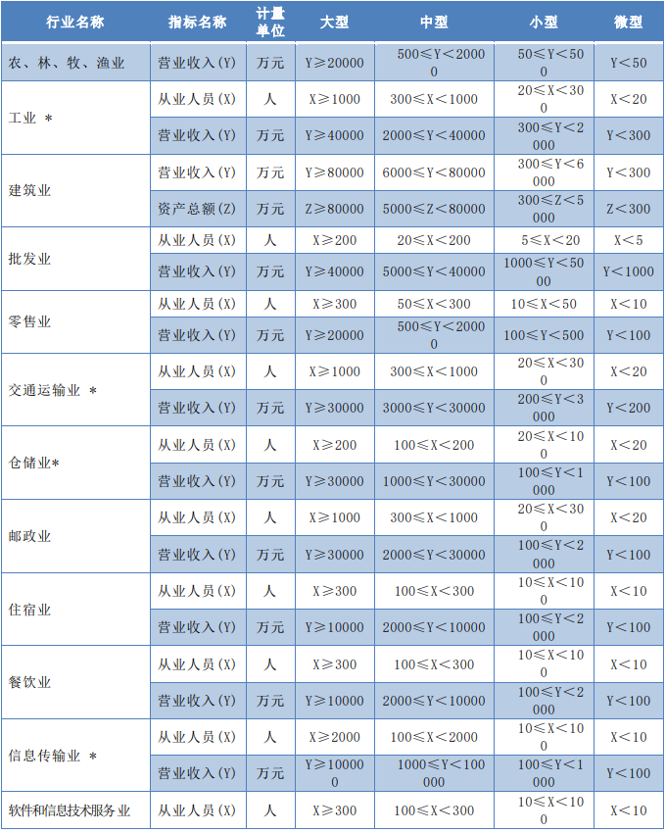

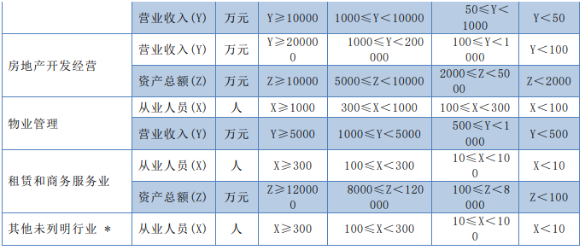
说明：1.大型、中型和小型企业须同时满足所列指标的下限，否则下划一档；微型企业只须满足所列指标中的一项即可。
2.附表中各行业的范围以《国民经济行业分类》（GB/T4754-2017）为准。带*的项为行业组合类别，其中，工业包括采矿业，制造业，电力、热力、燃气及水生产和供应业；交通运输业包括 道路运输业，水上运输业，航空运输业，管道运输业，多式联运和运输代理业、装卸搬运，不包括 铁路运输业；仓储业包括通用仓储，低温仓储，危险品仓储，谷物、棉花等农产品仓储，中药材仓 储和其他仓储业；信息传输业包括电信、广播电视和卫星传输服务，互联网和相关服务；其他未列 明行业包括科学研究和技术服务业，水利、环境和公共设施管理业，居民服务、修理和其他服务业， 社会工作，文化、体育和娱乐业，以及房地产中介服务，其他房地产业等，不包括自有房地产经营 活动。
3. 企业划分指标以现行统计制度为准。
（1）从业人员，是指期末从业人员数，没有期末从业人员数的，采用全年平均人员数代替。
（2）营业收入，工业、建筑业、限额以上批发和零售业、限额以上住宿和餐饮业以及其他设置 主营业务收入指标的行业，采用主营业务收入；限额以下批发与零售业企业采用商品销售额代替； 限额以下住宿与餐饮业企业采用营业额代替；农、林、牧、渔业企业采用营业总收入代替；其他未 设置主营业务收入的行业，采用营业收入指标。
（3）资产总额，采用资产总计代

谈判办法

谈判办法前附表
条款号 |  | 评审因素 | 评审标准
2.1.1 | 资格评审标准 | 具有独立承担民事责任的能力 | 符合第二部分“供应商须知前附表”前附表规定
2.1.1 | 资格评审标准 | 具有良好的商业信誉和健全的财务会计制度 | 符合第二部分“供应商须知前附表”前附表规定
2.1.1 | 资格评审标准 | 依法缴纳税收和社会保障金的相关证明材料 | 符合第二部分“供应商须知前附表”前附表规定
2.1.1 | 资格评审标准 | 没有重大的违法记录和质量安全事故承诺函 | 符合第二部分“供应商须知前附表”前附表规定
2.1.1 | 资格评审标准 | 信用查询 | 符合第二部分“供应商须知前附表”前附表规定
2.1.1 | 资格评审标准 | 其他要求 | 符合第二部分“供应商须知前附表”前附表规定
2.1.2 | 符合性评审标准 | 供应商名称 | 与营业执照一致
2.1.2 | 符合性评审标准 | 投标函电子签章 | 有法定代表人或其委托代理人签字或加盖电子签章和加盖单位公章
2.1.2 | 符合性评审标准 | 谈判文件格式 | 符合第六章“响应文件格式”的要求
2.1.2 | 符合性评审标准 | 交货期 | 符合第二章“供应商须知前附表”规定
2.1.2 | 符合性评审标准 | 质保期 | 符合第二章“供应商须知前附表”要求
2.1.2 | 符合性评审标准 | 质量 | 符合第二章“供应商须知前附表”规定
2.1.2 | 符合性评审标准 | 谈判有效期 | 谈判截止时间起60日历天
2.1.2 | 符合性评审标准 | 谈判报价 | 报价不得超过发布的控制价
2.1.2 | 符合性评审标准 | 付款方式 | 响应第二章“供应商须知前附表”要求
2.1.2 | 符合性评审标准 | 技术参数 | 符合第四章“技术参数”的要求
2.1.2 | 符合性评审标准 | 硬件特征码 | 供应商上传谈判响应文件的计算机“硬件特征码”不得与本项目其他供应商相同。
注：不同供应商“响应文件硬件特征码一致”的按无效标处理。
一、谈判标准：
由谈判小组对谈判供应商递交的谈判响应文件进行审查，谈判小组对通过资格评审和符合性评审单位为有效谈判供应商。
1、谈判小组首先对各响应文件进行资格性、符合性审查，未通过审查的为无效响应。
（1）资格性检查：谈判小组将根据法律法规和谈判文件的规定，对响应文件的资格证明文件等进行审查，以确定谈判供应商是否具备竞争性谈判资格。

（2）符合性审查：依据谈判文件的规定，从响应文件的有效性、完整性和对谈判文件的响应程度进行审查，以确定是否对谈判文件的要求作出了实质性的响应，对存在重大偏离的谈判响应文件将被拒绝。所谓重大偏离是指谈判供应商谈判响应文件中所述质量、服务期、报价等明显不能满足谈判文件要求。重大偏离的认定须经竞争性谈判小组三分之二以上同意。
2、谈判小组判断“谈判响应文件”的响应性，仅基于“谈判响应文件”本身而不靠外部证据。谈判小组将拒绝被确定为非实质性响应的谈判供应商。谈判供应商不能通过修正或撤销不符之处，而使其成为实质性响应。
3、围绕谈判要点，谈判小组要求各个有效谈判供应商在系统内进行第二次或第三次谈判报价或多轮报价；
本项目核心产品：机械CAD软件
4、谈判文件有较大变动的，谈判小组将以书面形式通知所有参加谈判的谈判供应商。
4.1由有效谈判供应商在规定时间内进行第二次或第三次谈判报价或多轮报价（报价有时间限制（30分钟），超出规定时间没有进行最终报价的供应商，视为自动退出谈判活动，其响应文件作无效处理），最后根据符合要求的报价最低的原则确定第一成交候选人。谈判报价最低者为第一成交候选人，次者为第二成交候选人，最高者为第三成交候选人。经过多轮报价谈判后若不能达成谈判目标时，应暂停谈判，谈判小组分析具体原因，然后再择时进行下一轮谈判。必要时，可进行多轮谈判（如出现并列排名时，由谈判小组根据供应商的服务质量、响应文件编制内容等进行综合评比确定排序)。
如谈判文件有实质性变动的，谈判小组须通知所有参加谈判的谈判谈判响应人。谈判小组根据竞争性谈判文件或其补充文件在规定的时间里提出有关书面建议及做出相关的书面承诺，并报出最佳服务和最终报价。谈判小组在此基础上公平确定谈判响应人。超出规定时间没有进行最终报价的供应商，视为自动退出谈判活动。
4.2本项目第二次或第三次谈判报价或多轮报价采用远程报价（报价有时间限制，超出规定时间没有进行最终报价的供应商，视为自动退出谈判活动）。
注：1）供应商应在规定的时间内进行第二次或第三次谈判报价或多轮报价，直至谈判小组不再要求供应商报价为止，最后一次报价为最后报价，由谈判小组按照最后报价进行评审；
2）各供应商填报的二次报价或最后报价为谈判总报价。
3）最后报价明显低于成本价的，响应人需做出合理说明，否则将承担不被接受的风险；
4)二次报价或最后报价不得高于上一轮次报价
5、谈判小组发现谈判供应商的报价（含一次或者二次报价或多轮报价）明显低于其他谈判报价，或者在设有标底时明显低于标底，使得其谈判报价可能低于其个别成本的，谈判小组应当要求该谈判供应商对所报的价格作出书面说明并提供相应的证明材料。谈判供应商不能合理解释或者不能提供相应证明材料的，由谈判小组认定该谈判供应商以低于成本报价竞标，其谈判作无效响应处理。
6、谈判供应商有以下情形之一的，其谈判作无效处理：
(1）串通或弄虚作假或有其他违法行为的；
(2）不按谈判小组要求澄清、说明或补正的。
7、谈判报价有算术错误的，谈判小组按以下原则对谈判报价进行修正，修正的价格经谈判供应商书面确认后具有约束力。谈判供应商不接受修正价格的，其谈判作废标处理。
(1）谈判响应文件中的大写金额与小写金额不一致的，以大写金额为准；
(2）总价金额与依据单价计算出的结果不一致的，以单价金额为准修正总价，但单价金额小数点有明显错误的除外。
8、谈判响应文件的澄清和补正
8.1 在谈判过程中，谈判小组会可以书面形式要求谈判供应商对所提交谈判响应文件中不明确的内容进行书面澄清或说明，或者对细微偏差进行补正。谈判小组会不接受谈判供应商主动提出的澄清、说明或补正。
8.2 澄清、说明和补正不得改变谈判响应文件的实质性内容（算术性错误修正的除外）。谈判供应商的书面澄清、说明和补正属于谈判响应文件的组成部分。
8.3 谈判小组对谈判供应商提交的澄清、说明或补正有疑问的，可以要求谈判供应商进一步澄清、说明或补正，直至满足谈判小组的要求。
9、 谈判结果
9.1 谈判小组按照报价由低到高的顺序推荐3名成交候选人。
9.2 谈判小组完成谈判后，应当向采购人提交书面成交报告。

技术参数
序号 | 设备仪器名称 | 主要技术指标
1 | 机械CAD软件（核心产品） | 1.软件需要支持包括LISP、VBA、ZRX在内的二次开发应用程序。(需提供软件运行截图)  2.软件需要内置包括理正协同、纬衡协同、金慧协同、四方智源等主流的ERP/PDM/PLM厂商系统挂载接口。  3.软件需要支持机械大类或1+X考试平台的对接接口，能够实现凭独立账号和密码在软件内登陆平台，支持上传考试文件。  4.软件需要支持快速出版功能，可以指定白边距的裁剪边距，能够设置包括RGB、CMYK、单色等色彩空间，能够设置出版尺寸，图片分辨率从100-300 DPI可选。(需提供软件运行截图）  5.软件支持打开dwg、dxf、dwt、dwf、dwfx、dws的文件格式，支持输出wmf、sat、bmp、dwf、dwfx、dgn、stl、svg等格式文件。(需提供软件运行截图)  6.软件需要支持识别鼠标连续轨迹来启动的命令。例如，按住鼠标右键在绘图区域画出字母“C”，软件则自动执行圆（Circle）命令。(需提供软件运行截图)  7.软件能够在图纸中创建、播放和删除语音注释。(需提供软件运行截图)  8.软件需要支持选择一个或多个标准建立绘图标准，当选择某种标准时，执行例如角度标注功能时，该标注形式会根据选择的标准自动切换。  9.软件标准库中一级目录的种类至少包含60种标准件，如：螺栓、螺钉、气缸、线性滑轨、电动机、减速机、变压器、起重件、操作件、输送件、模具（包括塑料、冲压）结构标准件，以及数控机床标准件、汽车行业标准件、重工行业标准件、GB标准法兰、HG化工法兰、CB船用法兰、JB机械法兰、SH石化法兰、EN欧洲法兰、ASME美国法兰、NB能源行业标准件等各种行业标准件，支持参数化设计。(需提供软件运行截图)  10.软件需要提供系统维护工具，包括样式配置、词句库维护、自定义标题栏、自定义附加栏、自定义参数栏、自定义图样代号栏、自定义更改栏、超级属性块定义、自定义明细表表头、自定义明细表表体、不规则表格提取配置、2D规则表格提取配置、样式同步工具配置等功能。(需提供软件运行截图)  11.软件需要内置一键与二维图纸进行数据交换的接口，二维图纸可以一键导到入3D软件内，无须另存为再导入，实现图纸数据的快速转换。(需提供软件运行截图)  12.提供不少于2天的指导培训，提供相对应教学资源（ppt、案例、视频等）用于教学、竞赛、认证使用
2 | 3D平台软件 | 1.要求软件可以支持实体与曲面的混合建模方式，具体表现为支持实体的建模命令如打孔、布尔运算等命令可以应用在曲面上，支持实体直接与曲面进行布尔运算操作。(需提供软件运行截图)  2.软件需要支持双向数据的导入导出，支持直接打开主流三维软件的数据格式，如：ZW3D、CatiaV4/V5、NX、Creo(Pro/E)、SolidWorks、Inventor等，为满足数据交流的要求，还需要支持通用格式如STEP、IGES、DWG、DXF等文件的导入。以上格式数据导入到软件后，要求保留原有数据中的装配信息、层信息和颜色信息。  3.提供不少于3种角色配置，根据使用者能力的不同，自行选择适合的角色。为满足教学多样化，还需支持自行创建角色配置。(需提供软件运行截图)  4.支持将jpg、png等格式图片转换成图线，可以使用该图线进行编辑和建模操作。(需提供软件运行截图)  5.软件需要提供模具项目管理模块，可根据产品结构区分型芯与型腔区域，生成不同的颜色标记；可以通过参数化设计流道、浇口、滑块头、斜顶、虎口等详细模具结构；具有模具标准件库，需包含模架、顶针、司筒、定位环、螺钉等各种标准件，模架需要包含FCPK、FUTABA、HASCO、LKM、MEUSBURGER、RABOURDIN、DME等厂家的产品。(需提供软件运行截图)。  6.支持数控车加工，能够使用三维实体造型进行编程加工，需包含轴向钻孔、端面、粗车、精车、槽加工、螺纹加工以及截断功能，能够实现回转体零件外圆和内孔的数控车编程。  软件需能够支持4轴、5轴多轴联动加工，并提供5轴平面、5轴侧刃、5轴驱动线、5轴流线、5轴分层加工、5轴引导面等加工方式。软件还需具备3+2定向加工方式或5轴联动方式，支持5轴钻孔加工。5轴的刀路可以3轴轨迹输出。  7.需要支持在一个软件界面内实现同时指导和操作，互不干扰。可以一边观看演示一边操作学习，提示区域和绘图区域一体化，该系统需要包括软件简介、建模等模块。(需提供软件运行截图)  8.软件需要支持导入主流点云数据格式，如STL、OBJ、txt、asc、csv、dat、exp、pts、xyz等格式，能够快速生成三角网格面或曲面，支持编辑点块、网格，以及通过截面线、跟踪区域、测地线路径、跟踪尖锐边、跟踪轮廓等方式创建曲线。  9.内置方程式曲线列表，列表内包含不少于20种方程式曲线模板，支持模板的修改、添加新的方程式曲线。  10软件创建基准面时可以通过输入数值的方式定位基准面，可以通过拖拽基准面的方式来改变基准面大小，并支持自定义基准面颜色、边界线宽和线型属性。(需提供软件运行截图)  11 提供不少于2天的指导培训，提供相对应教学资源（ppt、案例、视频等）用于教学、竞赛、认证使用
3 | 机械工程识图教学平台 | 1.软件应采用B/S架构，只需在一台电脑安装，学生机通过浏览器即可使用；应支持互联网或校园局域网双模式访问系统，可部署进校园网。  2.软件需包含管理、教师和学生三种权限且分别满足不同权限下的功能，可进行管理、教学、实训和无纸化考试。  3.管理员账号需能够设置其所属院系和班级，导入账号时可单个或批量进行；可设置账号使用期限；查看软件所含图纸和题目；根据需求自行创建题目，题目可分类。（需提供软件截图）  4.教师端须可发布能力评价考试。专项识图应支持随机和手动两种抽题模式，组卷方案可根据得分率抽取且可保存。零件图识图能力和装配图识图能力题型应能够按单选和多选两种模式进行答题，多选题应可设置两种得分方式：“部分对给一半分”和“只有全对才给分”；考试内容可快速复用、试卷可分享；考试后可导出成绩单、查看试卷详情。（需提供软件截图）  5.教师端应有班级统计、学生统计和查看错题榜功能。班级统计含考试情况和各分类题目统计；学生统计含实训次数和学生学习报告。评价结束后，教师能够通过查看学生“答题卡”查看考生的评价答题情况，同时软件应提供错题排行榜统计等完整的可视化数据功能。  6.学生端能力实训需含自由实训、计时实训和标准能力实训至少3种训练方式；可完成教师发布的能力评价考试任务；查看实训和评价的错题情况；有错题重做和收藏题目功能；学生答题时可记录答题内容，中途退出账号再次进入后，依然可以继续答题；可查看训练、考试和整体能力情况。  7.软件需包含基础制图能力、投影基础识读能力、图样基础识读能力、标准件与常用件识读能力，同时应能够按照知识应用能力的不同来区分知识范围，便于学生在识图过程中能够掌握识图基础知识。  8.零件图识图能力应包含轴套类、轮盘盖类、箱体类、叉架类、其他类；题目属性应包含结构形状、表达方法、尺寸分析、技术要求题目。  9.装配图识图能力应包含阀类、泵类、减速器类和功能部件类，案例图纸应不少于包含20套；题目数量应不少于730道。（需提供软件截图）  10.装配图识图过程中应能够点击装配图明细表打开相应零件图查看零件图纸；点击零件图图名可以打开从属装配图查看零件在装配图中所在位置。  11.为图纸识图过程中能够读懂图纸结构，零件图识图与装配图识图中应含3D资源，可通过放大、缩小、旋转和实时剖切进行查看。（需提供软件截图）。  12.教师可将自己创建的考试任务分享给其他教师账号；学生可将答题结果通过二维码分享给他人。（需提供软件截图）  13.提供双高专业岗课赛证指导培训
4 | CAD教学资源平台 | 1.软件为B/S架构，在网络辐射范围内使用浏览器均可以访问学习。软件为校企合作开发成果，软件“关于”中提供参与开发学校名称及教师名录。  2.在管理员界面，管理员可以新建院系机构、班级和人员，还可建立特殊教学班，方便管理缺考及留级的学生。（需提供软件运行截图）  3.在教师端，教师可以在数据基础上新建CAD常用命令和机械CAD常用命令的技能评价任务，评价结束后可以导出成绩单和查看评价错题榜。  4.在教师端，可以重复使用已考过的技能评价题目，不需要重复组卷选题，能够有效的节省教师出题时间与试题的考点难点选择，同时也可以将组卷试题分享给其他教师，实现资源共享。（需提供软件运行截图）  5.在教师端，可以通过学习报告，查看学生综合评级、评分排名等详情。支持查看班级能力评价题目、错题榜，可以查看软件中所有微课、试题、图纸等教学资源。（需提供软件运行截图）  6.教学微课主要涵盖CAD常用命令和机械CAD常用命令两大模块，其中微课视频标有语言字幕，生动形象的过场动画和带标题的独立片头片尾，可以对练习中的图纸进行下载练习。  7.软件内置的CAD常用命令教学微课不少于49个，仿真题目不少于150个，至少包含7个单元，即基本操作、二维图形绘制、图形修改、块、文字、尺寸标注、工具。 （需提供软件运行截图）  8.软件内置的机械CAD常用命令教学微课不少于54个，仿真题目不少于145个，共包含8个单元，即图幅和标题栏、图层切换、绘图工具、构造工具、机械设计、零件库、尺寸标注。  9.软件高度还原CAD软件的操作界面，支持仿真对应功能的操作。实训的每个题目都具备2种以上教学版本，分别为无提示版和自动演示版。
5 | 三维创意设计软件 | 1.软件需要满足协同设计和3D打印、VR/AR等设备的使用要求。可输出*.igs、*.stl、*.obj等格式文件。  2.软件可以将二维*.jpg、*.png、*.bmp、*.tif等格式图片转换成三维立体的浮雕造型。  3.软件可以实现STL模型和实体模型、STL模型和STL模型之间的布尔运算，并生成新的STL模型。（提供软件运行截图）  4.软件需要支持对STL、obj等格式的三维模型进行泥捏雕刻。具有捏、按、抚平等创作方式。为保证打印质量，还需要支持将新创作的造型进行面优化处理。  5.软件需要支持对智能硬件套装外观的自动设计，能够通过添加硬件模型自动生成与硬件模型配合的结构，对配合结构可以进行尺寸更改。内置不少于5家国内外智能硬件厂商的智能硬件，并且提供网络资源库。无需通过浏览器，通过软件直接拖拽资源就可直接加载。（提供软件运行截图）  6.软件需要具有视图形成的整个教学过程。可以通过选择实体的点、线、面手动勾勒出三视图。按照标准视图布局成主视图、俯视图、左视图、轴侧图4个视窗。（提供软件运行截图）  7.软件需要具备贴图渲染模块，并具备与Keyshot专业渲染软件的数据交换接口，可以一键将模型导入到keyshot软件内，无需另存为再导入。（提供软件运行截图）  8.软件需要有区别于传统的教学手段，将三维设计学习的重、难点融入到软件教学中，在软件内实现一边指导，一边操作的全新教学手段。全程指导用户的使用操作和设计过程。需要具备学习资源编辑器，支持自由创建属于自己的学习资源。  9.软件基于互联网+创客教育的理念，提供家校互动的辅助管理工具。设计软件可直接对接云资源，无需登录网页即可通过设计软件获取云平台上的课件、视频、3D模型等学习资源；教师可以在软件上进行任务管理和文档分享等操作；学生可以在软件上直接管理作品、接收和好友互动的消息通知。  10.软件需要内置不少于4家的国内外3D打印设备厂商的3D打印切片软件的接口，提供“3D打印”按钮，支持将模型一键导入到切片软件中，无需格式转换。（提供软件运行截图）  11.软件需要和网络资源社区连接，能够提供个人和学校的云盘。用户可直接在软件里拖拽下载社区和云盘中的三维模型，支持把软件中的模型直接上传到云盘和社区。  12.提供不少于2天的指导培训，提供相对应教学资源（ppt、案例、视频等）用于教学、竞赛、认证使用
6 | 其他要求 | 1.应标参数功能需在同一个软件内实现，不允许使用二次开发插件或者两款以上软件共同实现  2.禁止虚假应标，中标后如果产品功能不符合招标文件要求须承担违约责任，并上报政府采购失信名单。

第五章 合同主要条款

开封大学仪器仪表行业二维三维制图软件实训中心设备采购
项目合同
签订地点：开封市
招标编号：XXX
甲方：开封大学
乙方：XXXX

根据《中华人民共和国政府采购法》、《中华人民共和国民法典》等法律、法规、行政规章之规定，甲乙双方按照开封大学的招标结果（项目名称：开封大学仪器仪表行业二维三维制图软件实训中心设备采购项目），在平等、自愿、诚信的基础上签订本合同。
一、合同总价款
本合同所指设备总价为人民币大写：XXX元整（￥XXX元），设备清单及技术参数详见附表。
合同总价款中包含：本招标采购对象，及与之相关的货物设计、制造、包装、运输、装卸、安装、调试、质量检验、各项税费、保险费、意外事故等验收合格前全部费用，以及备品备件、专用工具、技术培训、技术资料、保修期内的各项保修和系统维护费用、相应的伴随服务和售后服务费用以及为履行本合同所支出的一切费用。
二、组成本合同的有关文件
本项目的竞争性谈判文件及补充文件、乙方投标文件、中标通知书、经双方和有关监督部门同意的相关变更、补充协议、澄清确认函（如果有的话）及与本次采购活动相关的文件及附件是本合同不可分割的组成部分，与本合同具有同等法律效力。
三、权利保证
乙方应保证甲方在使用该货物（服务）或其任何一部分时不受第三方提出侵犯其专利权、版权、商标权或其他权利的争议或诉讼。一旦出现争议或诉讼，乙方应承担全部责任并赔偿因此给甲方造成的一切损失。
四、质量保证
乙方所提供的货物（服务）的技术规格标准应与竞争性谈判文件规定的技术规格标准相一致；若技术性能标准无特殊说明，则按国家有关部门最新颁布的标准及规范为准。
乙方应保证货物是全新、未使用过的原装合格正品，并完全符合本项目规定的质量、规格和性能的要求。乙方应保证其提供的货物在正确安装、正常使用和保养条件下，在其使用寿命期限内具有良好的性能。货物验收后，在质量保证期内，乙方应对由于设计、工艺或材料的缺陷所发生的任何不足或故障负责，所需费用由乙方承担。
五、包装要求
除合同另有规定外，乙方提供的全部货物均应按标准保护措施进行包装。该包装应适应于远距离运输、防潮、防震、防锈和防野蛮装卸，以确保货物安全无损运抵指定地点。由于包装不善所引起的货物损失均由乙方承担。
每一包装单元内应附详细的装箱单和质量合格凭证。
六、交货和验收
1.交货（服务）地点：开封大学XXX学院指定地点
2.交货（服务）期限：合同签订后XXX个日历天内
3.乙方交付的货物（服务）应当完全符合本合同、竞争性谈判文件及投标文件所规定的货物、数量和规格要求，不符要求的，甲方有权拒收货物，由此引起的风险，由乙方承担。
4.货物的到货验收包括：型号、规格、数量、外观质量及货物包装是否完好。
5.乙方应将所提供货物的装箱清单、用户手册、原厂保修卡、随机资料及配件、随机工具等交付给甲方；乙方不能完整交付货物及本款规定的单证和工具的，视为未按合同约定交货，乙方负责补齐，全部补齐方视为交货，因此导致逾期交付的，由乙方承担相关的违约责任。
6.甲方应在设备到达指定地点后，提供符合安装条件的场地、电源、环境等。
7.乙方在所有设备（工程）安装调试及软件安装完毕后，由甲乙双方共同验收，如产生异议，由甲乙双方共同认可的第三方重新进行验收，对此次验收结果甲乙双方不得提出异议。
8. 货物和系统调试验收的标准：按行业通行标准、厂方出厂标准和乙方投标文件的承诺（详细标准可在合同附件载明，且不得低于国家相关标准）。
9.无论甲方因任何原因，包括但不限于疏忽及业务不及等原因认可乙方所售货物质量，均不影响乙方因货物质量不符合合同的应负之责。甲方认可不得作为减轻或免除乙方责任之理由。
七、伴随服务及售后服务
XXX
八、履约保证金
本合同签订时乙方应当提供银行或保险公司出具的保函等非现金形式提交合同总价款（XXX元整）5%的履约保证金（即：XXX元整￥），项目完工验收合格后无息退还。如乙方未能履行合同规定的义务，甲方有权扣除其履约保证金。
九、付款方式
1.中标结果公示后三个工作日内,乙方需在甲方指定的银行设立收款账户(甲方全权监管)，乙方不得擅自开通和使用该账户。
2.若乙方使用该账户须经甲方同意后方可使用。
3.合同签订后甲方支付合同总额的97%至甲方全权监管的乙方收款帐户，验收合格后,甲方解除帐户监管,剩余3%货款于验收合格之日起一年后一次性无息付清。
十、违约责任
乙方未按期交付设备（工程）的，应向甲方支付设备款总值千分之五的违约金，甲方同时有权要求赔偿损失。如乙方逾期交付设备一个月，甲方有权解除合同，解除合同通知书自送达对方之日起生效，乙方并赔偿因此给甲方造成的一切损失（因甲方原因未按期交付除外）。
乙方所供的设备品种、型号、规格、质量不符合合同规定标准的，甲方有权拒收设备，解除合同，解除合同通知书自送达对方之日起生效，且乙方向甲方支付设备款总值千分之五的违约金。
甲方无正当理由拒收设备或未按时付款，应向乙方支付设备款额千分之五的违约金。
十一、不可抗力
因不可抗力造成违约的，遭受不可抗力一方应及时向对方通报不能履行或不能完全履行的理由，并在随后取得有关主管机关证明后的15日内向另一方提供不可抗力发生以及持续期间的充分证据，根据情况可部分或全部免于承担违约责任。
本合同中的不可抗力指不能预见、不能避免并不能克服的客观情况。包括但不限于：自然灾害如地震、台风、洪水、火灾；政府行为、法律规定或其适用的其他任何无法预见、避免或者控制的事件（市场价格波动风险不在此列）。
十二、争议的解决
因质量问题发生争议的，应当邀请国家认可且甲乙双方均认可的质量检测机构进行鉴定，鉴定后，甲乙双方不得对鉴定结果提出异议。经鉴定符合质量标准的，鉴定费由甲方承担；不符合质量标准的，鉴定费由乙方承担。
因履行本合同引起的或与本合同有关的争议，甲、乙双方应首先通过友好协商解决，如果协商不能解决争议，任何一方均可以向开封市龙亭区人民法院提起诉讼。
十三、合同生效及其他
本合同未尽事宜，甲乙双方协商可签订补充协议，补充协议与本合同具有同等法律效力。
本合同一式五份，甲方四份、乙方一份，甲、乙双方法定代表人或特别授权委托代理人签字并加盖单位公章后生效。
甲方：开封大学 乙方：XX
委托代理人： 委托代理人：
电话： 电话：XX
开户银行：建行开封长青支行 开户银行：XX
帐号：41001 5555 2805 00000 34 帐号：XX
纳税识别号：1241 0200 4163 06222 D
签订日期： 签订日期：
附表：
序号 | 货物  名称 | 品牌/型号 | 详细技术参数 | 数量/单位 | 单价  （元） | 总价（元）
1
2
3
4
5
6
…… | …… | …… | …… | …… | …… | ……
合计 |  |  | 大写：XXX元整 小写：￥XXX.00

第六章 响应文件格式

开封大学仪器仪表行业二维三维制图软件实训中心设备采购项目

谈判响应文件
项目编号：汴财竞谈-2022-43

供 应 商: （盖电子签章）

法定代表人: （盖电子签章）

年 月 日

1、谈判响应书
开封大学：
- 我方已仔细研究了开封大学仪器仪表行业二维三维制图软件实训中心设备采购项目竞争性谈判文件的全部内容，愿意以人民币（大写） 元 （小写 元）的谈判总报价，交货期： ，质量达到： 。
2、我方承诺在谈判有效期（60日历天）内不修改、撤销竞争性谈判响应文件。
3、如我方成交：
（1）我方承诺在收到成交通知书后，在成交通知书规定的期限内与你方签订合同。
（2）随同本谈判响应书递交的谈判报价表属于合同文件的组成部分。
（3）我方承诺按照谈判文件规定向你方递交履约担保。
（4）我方承诺在合同约定的期限内完成相关技术服务全部内容。
4、我方在此声明，所递交的竞争性谈判响应文件及有关资料内容完整、真实和准确。
5、如我方成交，我方保证按谈判文件要求（含补充文件），向采购代理机构支付采购代理服务费。
供应商： （电子签章）
法定代表人： （电子签章）
日期： 年 月 日

2、谈判报价表
项目名称 | 开封大学仪器仪表行业二维三维制图软件实训中心设备采购项目
供应商名称
采购内容 | 机械CAD软件、3D平台软件、机械工程识图教学平台、CAD教学资源平台、三维创意设计软件各一套
谈判范围 | 竞争性谈判文件要求的全部内容。
谈判报价 | 大写： 元  小写： 元
交货期
质保期
付款方式（填响应或不响应） | 竞争性文件要求
质量 | 合格，符合采购人要求。
谈判响应有效期 | 自谈判截止之日起60天
其他声明
金额单位：元（人民币）
注：谈判总报价不得超出采购人公布的控制金额。

供应商： （电子签章）
法定代表人： （电子签章）
年 月 日

3、法定代表人资格证明书

供应商名称：
单位性质：
地址：
成立时间： 年 月 日
经营期限：
姓名： 性别： 年龄： 职务： _
系 （供应商名称）的法定代表人。
特此证明。

供应商： （盖电子签章）

年 月 日

注：后附法定代表人身份证明复印件

3.1、法定代表人授权委托书

本人 （姓名）系 （供应商名称）的法定代表人，现委托 （姓名）身份证号： 联系电话： 为我方代理人。代理人根据授权，以我方名义签署、澄清、说明、补正、递交、撤回、修改 （项目名称）的响应文件、签订合同和处理有关事宜，其法律后果由我方承担。
委托期限：
代理人无转委托权。
供应商： （电子签章）
法定代表人： （电子签章）
身份证号码：

授权委托人： （电子签章/签字）

身份证号码：
注：
1、如果由法定代表人签署谈判响应文件，则无需提交授权委托书。
2、如果由授权代理人签署谈判响应文件的，后附委托代理人身份证复印件。

4、资格声明函

致： 开封大学 (采购人)

我单位愿意对 开封大学仪器仪表行业二维三维制图软件实训中心设备采购项目进行谈判响应。
谈判响应文件中所有关于响应单位资格的文件、证明、陈述均是合法、真实的。如有违法或虚假，我单位愿意承担由此产生的一切后果。

特此声明！

供应商： （电子签章）
法定代表人： （电子签章）

年 月 日

4.1资格证明文件
(竞争性谈判文件第二章“供应商须知”要求资格证明材料)
4.1 具有独立承担民事责任能力法人、其他组织或者自然人均可参与（提供法人或者其他组织的营业执照等证明文件，自然人提供身份证明）。

4.2 具有良好的商业信誉和健全的财务会计制度（提供供应商（企业）2021年度经会计师事务所或审计机构审计的年度财务审计报告。参考《财政部关于注册会计师在审计报告上签名盖章有关问题的通知》（财会【2001】1035 号）规定，审计报告应当由两名具备相关业务资格的注册会计师签名盖章并经会计师事务所盖章方为有效。（如成立不足一年的，按实际提供或提供基本开户银行出具的资信证明。）

4.3 有依法缴纳税收和社会保障资金的良好记录：（提供供应商（企业）2022年1月份以来的任意一个月供应商依法缴纳税收证明和缴纳社保证明材料；依法免税或不需要缴纳社会保障资金的服务商，应提供相应文件证明其依法免税或不需要缴纳社会保障金；

注：1.税收证明材料主要指参加政府采购活动前一段时间内缴纳增值税、企业所得税等相关凭据。
2.缴纳社会保障资金的证明（可以是银行扣款回单、专用收据或社保部门开具的票据）。
3.依法免税或不需要缴纳社会保障资金的服务商，应提供相应文件证明；
4.依法缴纳的税收和社保证明材料日期以供应商所提供的证明材料凭证上面标注的税款所属日期为准

4.4 具有履行合同所必需的设备和专业技术能力的承诺书

本公司郑重承诺，本公司具有履行合同所必需的设备和专业技术能力。
本公司对上述承诺的真实性负责。如有虚假，将依政府采购相关法律法规承担相应责任。

供应商： （电子签章）
年 月 日
1）履行合同所必须的主要设备、工具
序号 | 名称 | 数量 | 用途 | 备注
1
2
3
2）履行合同所必须的主要技术人员[本表后附相关职称或职业资格证书扫描件（如有）]
序号 | 姓名 | 职称或职业资格 （如有） | 工作职责 | 备注
1
2
3

4.5参加政府采购活动近三年内，在经营活动中没有重大的违法记录

本公司郑重声明：
（单位名称） 在参加本项目（编号） 政府采购活动前3年内的在经营活动中没有重大的违法记录，未被开封大学列入违规投标供应商不良行为记录名单。
本公司对上述声明的真实性负责。如有虚假，将依法承担相应责任。

特此声明！

供应商： （电子签章）
日 期：

4.6信誉要求：根据《关于在政府采购活动中查询及使用信用记录有关问题的通知》(财库[2016]125号) 和豫财购【2016】15号的规定，对列入失信被执行人、重大税收违法失信主体、政府采购严重违法失信行为记录名单的供应商，拒绝参与本项目政府采购活动。
备注：根据《关于在政府采购活动中查询及使用信用记录有关问题的通知》(财库【2016】125号)文的要求。
（1）查询时间及内容：通过“信用中国”网站（www.creditchina.gov.cn）查询供应商“失信被执行人”和“重大税收违法失信主体”，“中国政府采购网”网站（www.ccgp.gov.cn）查询供应商“政府采购严重违法失信行为记录名单”；供应商存在不良信用记录的，其谈判文件将被作为无效处理投标将被拒绝。
注：1）提供信用查询的方法：首先供应商自行提供信用查询截图，附在响应文件内。如发现供应商提供的信用查询截图存在看不清、查询内容不全等问题，采购人可在信用中国、中国政府采购网网上即时查询信用项，采购人即时查询信用结果作为最终资格审查依据】。
2）采购人信用信息查询记录及相关证据与其他采购文件一并保存。查询截止时间：文件递交截止时间前】。
3）使用规则：供应商不良信用记录以此次查询结果为准，采购人查询之后，网站信息发生的任何变更均不再作为评审依据，供应商自行提供的与网站信息不一致的其他证明材料亦不作为评审依据。

4.7其他要求：单位负责人为同一人或者存在直接控股、管理关系的不同供应商，全部或者部分股东（基金公司或者专业投资公司作为股东的除外）为同一法人、其他组织或者自然人的不同供应商，同一自然人在两个以上供应商任职的不同供应商，不得参加同一合同项下的投标。【提供在“国家企业信用信息公示系统”中查询打印的相关材料并加盖公章（需包含公司基本信息、股东信息及股权变更信息）】
4.8业绩证明材料（如有）
企业业绩表
项目时间 | 采购人 | 项目主要内容 | 合同金额 | 采购人联系人及联系方式 | 备注

提供2019年1月1日（以合同签订时间为准）以来已经通过用户验收合格的同类项目业绩
例1： 信用中国网 “列入失信被执行人”、“重大税收违法失信主体”格式参考如下：
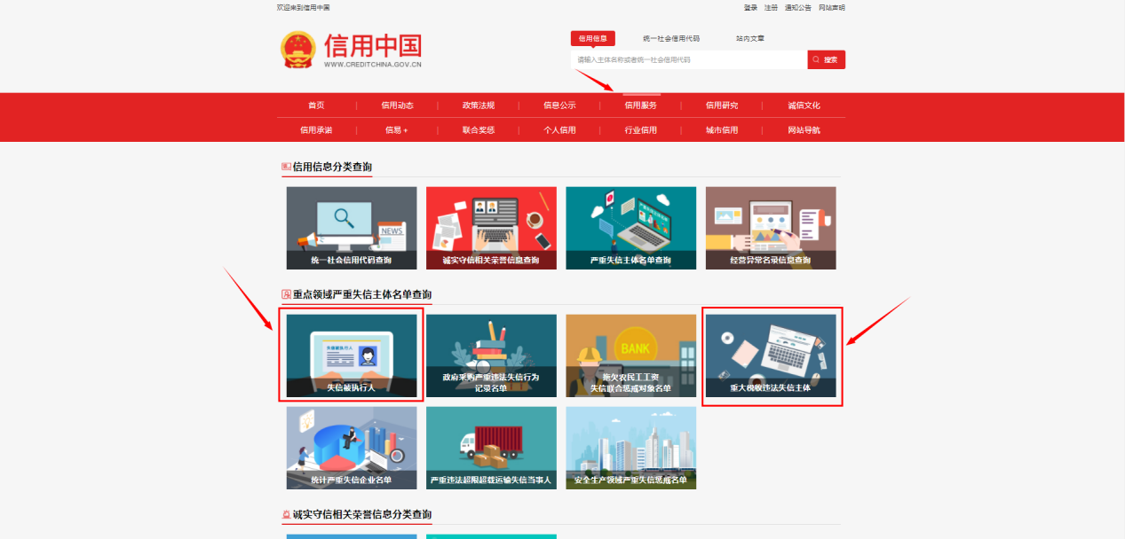

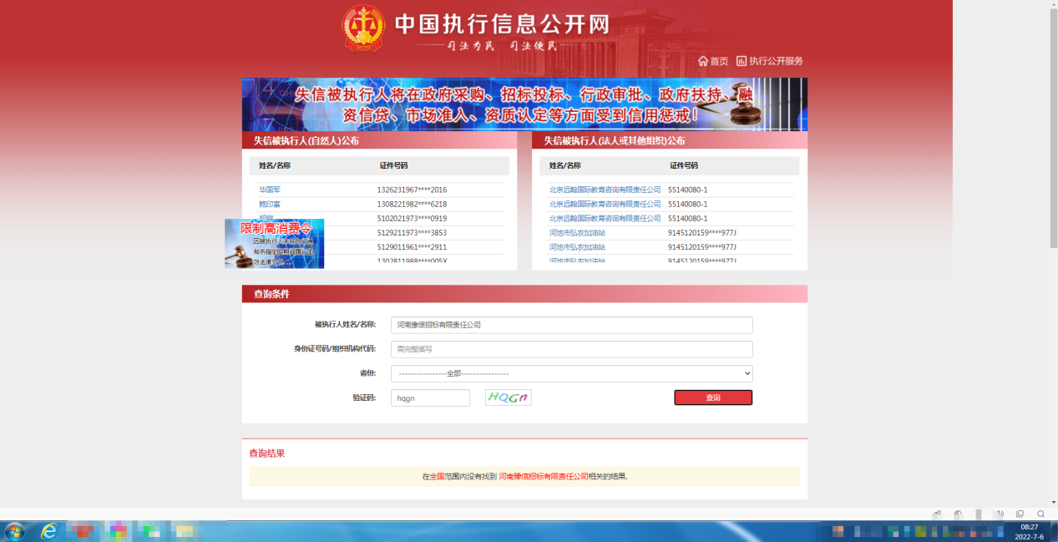

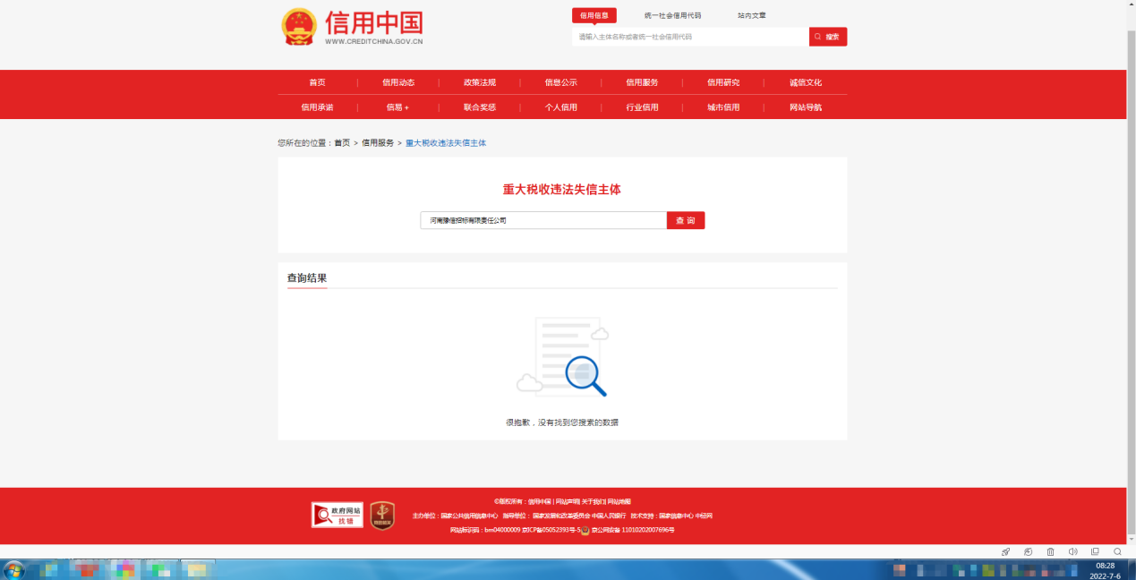
例2： 中国政府采购网“政府采购严重违法失信行为记录”查询，格式参考如下：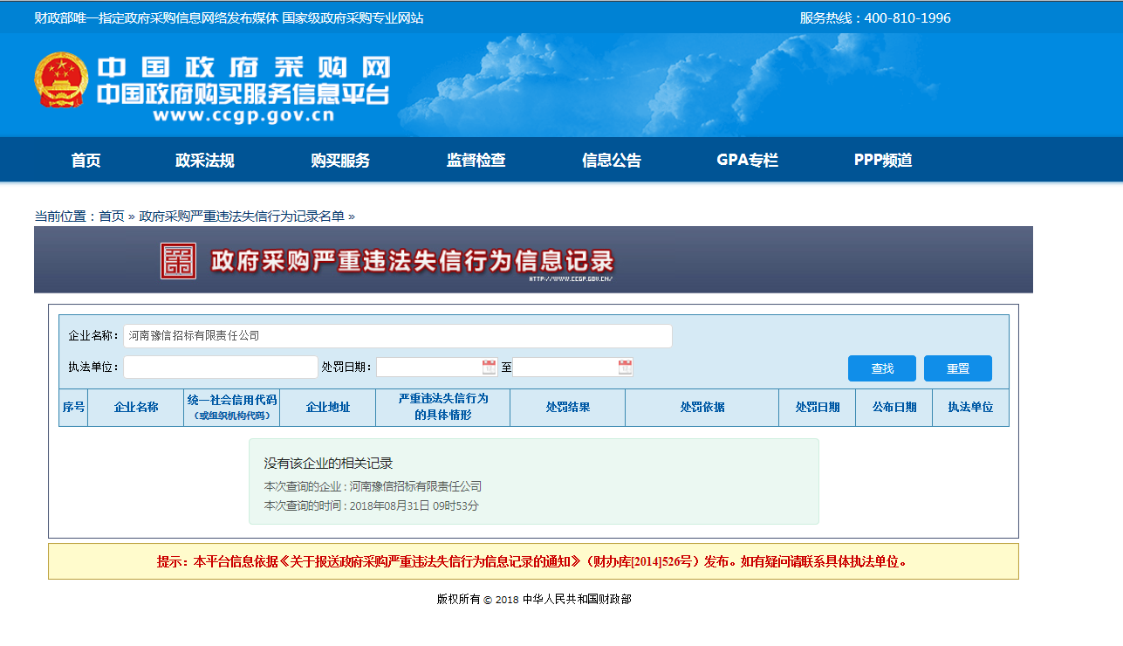

5、服务方案

（仅供参考，格式自拟）
供应商提供的完整合理的有针对性的服务方案，包括免费质保期、服务响应时间和故障排除时间、服务的可行性和完整性以及服务承诺落实的保障措施等，质保期内且能提供全国联保服务，技术服务团队＞5人，具有详实的售后服务联系方式，现场培训时间＞8个课时，对技术故障能在4小时内到达现场进行处理，24小时内解决实际问题。

6、货物产品规格一览表
序号 | 设备名称 | 品牌 | 型号 | 规格参数 | 原产地 | 备注
供应商： （电子签章）
日期： 年 月 日

6.1技术规格偏差表
项目名称：
序号 | 设备或产品名称或条款号 | 技术参数及要求 |  | 偏差（有或无） | 描述（若有偏差，须描述） | 备注：技术参数证明材料对应的页码，如： 页至 页)
序号 | 设备或产品名称或条款号 | 竞争性谈判文件 | 响应文件 | 偏差（有或无） | 描述（若有偏差，须描述） | 备注：技术参数证明材料对应的页码，如： 页至 页)
1 | 设备或产品名称
 | ……..
2 | 设备或产品名称
 | ……..
 | ……..
注：供应商应对照竞争性谈判文件“第四章技术参数”的要求逐条应答，逐条说明所提供货物是否已对竞争性谈判文件的技术规格做出了实质性的响应，并申明与技术规格条文的偏差和例外。对有具体参数要求的指标供应商必须提供所投货物的具体参数值。供应商若所报技术参数指标优于竞争性谈判文件技术要求，须提供优于谈判文件所对应的技术参数的技术证明文件。

供应商： （电子签章）
日期： 年 月 日

7、服务承诺
（格式自拟）
承诺内容：供应商对采购人优惠承诺，备品备件及后续免费开发、软件升级或提供现场技术支持服务（包含电话、远程等其他方式），培训计划、培训内容（所投设备操作人员培训，操作手册讲解等）

供应商： （电子签章）
法定代表人： （电子签章）
年 月 日

8、其他材料
- 供应商认为与谈判文件相关且必要的材料
- 供应商资格要求的其他材料
3、供应商应在谈判响应文件中承诺如下：我公司独立制作、修改和上传谈判响应文件，并承担因“硬件特征码一致”、无法解密，解密后乱码、所造成的不良后果，自己承担以上责任。

9、附 表（若有）

（如不涉及此类内容可不提供）
（提醒：供应商所投产品的制造商不符合以下采购政策认定标准的，则不需要提供；否则，因此导致虚假投标的后果由供应商自行承担。

（附件1）节能产品、环境标志产品明细表
节能产品明细表
序号 | 设备名称 | 品牌  型号 | 制造商名称 | 节字标志认证证书号 | 国家节能产品认证证书有效截止日期 | 在节能清单品目中页码 | 数量 | 单价 | 总价

法定代表人或被授权人（签字或盖章）：
供应商（盖章）：

日期:年月日
环境标志产品明细表
序号 | 设备名称 | 品牌  型号 | 制造商名称 | 中国环境标志认证证书编号 | 认证证书有效  截止日期 | 在环保清单品目中页码 | 数量 | 单价 | 总价

法定代表人或被授权人（签字或盖章）：
供应商（盖章）：
日期：

填报要求：
1. 本表的设备名称、品牌型号、金额应与货物分项报价一览表一致。
4. 请供应商正确填写本表，所填内容将作为评审的依据。其内容或数据应与对应的证明资料相符。
5. 没有相关产品可不提供本表。

（附件2）中小型、微型（监狱、残疾人福利性单位）企业产品明细表
单位：元
序号 | 设备名称 | 品牌型  号规格 | 制造商  名称 | 制造商类型（填中小型/微型/监狱/残疾人福利性单位) | 数量 | 单价 | 金额  合计
中小型微型（监狱、残疾人福利性单位）企业产品金额总计 元
（ ）投标人系中小型微型（监狱、残疾人福利性单位）企业，且提供本企业生产制造的产品。（填是或否）
（ ）投标人提供其它中小型微型（监狱、残疾人福利性单位）企业生产制造的产品。（填是或否）

供应商： （盖章）

法定代表人或其委托代理人： （签字或盖章）

年 月 日

注：
1. 本表所列产品与货物分项报价一览表中的中小型微型（监狱）企业生产的产品、报价应一一对应。特别说明：上表所列产品应当不包括中型企业生产的产品。
2. 投标人应如实填写本表，如内容不全或计算错误、或与投标报价明细表（指中小型、微型、监狱、残疾人福利性企业产品）相互矛盾的，将整体不予价格扣除。
3. 根据财政部司法部发布的《关于政府采购支持监狱企业发展有关问题的通知》（财库〔2016〕68号）和财政部民政部中国残疾人联合会《关于促进残疾人就业政府采购政策的通知》（财库〔2017〕141号）规定，本项目招标对监狱和残疾人福利性企业生产的产品的价格给予20%的扣除。监狱企业作为投标人须提供由省级以上监狱管理局、戒毒管理局(含新疆生产建设兵团)出具的属于监狱企业的证明文件，否则不予认定。残疾人福利性企业作为投标人须符合财库〔2017〕141号文件要求的条件，并出具《残疾人福利性单位声明函》，否则，不予认定。
4. 相关证明资料附在本表后。
5. 供应商应按本表“列”的内容要求逐项认真填报，因填报不完整而引起的投标风险,由投标人承担。
注：可根据需要自行增减表格行数，没有相关产品可不填此表。

（提醒：如果供应商所投产品的制造商不符合中小型微型企业认定标准的，则不需要提供本表。否则，因此导致虚假投标的后果由供应商自行承担。）

残疾人福利性单位声明函
本单位郑重声明，根据《财政部 民政部 中国残疾人联合会关于促进残疾人就业政府采购政策的通知》（财库〔2017〕 141号）的规定，本单位为符合条件的残疾人福利性单位，且本单位参加______单位的______项目采购活动提供本单位制造的货物（由本单位承担工程/提供服务），或者提供其他残疾人福利性单位制造的货物（不包括使用非残疾人福利性单位注册商标的货物）。
本单位对上述声明的真实性负责。如有虚假，将依法承担相应责任。

单位名称：
日 期：

（提醒：如果供应商所投产品制造商不是残疾人福利性单位，则不需要提供《残疾人福利性单位声明函》。否则，因此导致虚假投标的后果由供应商自行承担。）
《财政部民政部中国残疾人联合会关于促进残疾人就业政府采购政策的通知》（财库（2017〔141〕号）的规定：
1. 享受政府采购支持政策的残疾人福利性单位应当同时满足以下条件：
（1）安置的残疾人占本单位在职职工人数的比例不低于25%（含25%），并且安置的残疾人人数不少于10人（含10人）；
（2）依法与安置的每位残疾人签订了一年以上（含一年）的劳动合同或服务协议；
（3）为安置的每位残疾人按月足额缴纳了基本养老保险、基本医疗保险、失业保险、工伤保险和生育保险等社会保险费；
（4）通过银行等金融机构向安置的每位残疾人，按月支付了不低于单位所在区县适用的经省级人民政府批准的月最低工资标准的工资；
（5）提供本单位制造的货物、承担的工程或者服务（以下简称产品），或者提供其他残疾人福利性单位制造的货物（不包括使用非残疾人福利性单位注册商标的货物）。
2. 中标人为残疾人福利性单位的，采购人或者其委托的采购代理机构应当随中标、中标结果同时公告其《残疾人福利性单位声明函》，接受社会监督。

供应商所投设备厂家为监狱企业作的，须提供由省级以上监狱管理局、戒毒管理局(含新疆生产建设兵团)出具的属于监狱企业的证明文件
（如不涉及此类产品可不提供）

（附件3）中小企业声明函
本公司（联合体）郑重声明，根据《政府采购促进中小企业发展管理办法》（财库﹝2020﹞46 号）的规定，本公司（联合体）参加 （单位名称）的 （项目名称采购活动，工程的施工单位全部为符合政策要求的中小企业（或者：服务全部由符合政策要求的中小企业承接）。相关企业（含联合体中的中小企业、签订分包意向协议的中小企业）的具体情况如下：
1. （标的名称） ，属于 （采购文件中明确的所属行业） ；承建（承接）企业为 （企业名称），从业人员 人，营业收入为 万元，资产总额为 万元 ，属于 （中型企业、小型企业、微型企业） ；
2. （标的名称） ，属于 （采购文件中明确的所属行业） ；承建（承接）企业为 （企业名称） ，从业人员 人，营业收入为 万元，资产总额为 万元，属于 （中型企业、小型企业、微型企业） ；
……
以上企业，不属于大企业的分支机构，不存在控股股东为大企业的情形，也不存在与大企业的负责人为同一人的情形。
本企业对上述声明内容的真实性负责。如有虚假，将依法承担相应责任。
中标人本声明函随中标结果同时公布，接受其他供应商和社会监督。

企业名称（盖章）：
日 期：

从业人员、营业收入、资产总额填报上一年度数据，无上一年度数据的新成立企业可不填报。

（附件4）所投产品符合国家强制性要求承诺函
（如不涉及此类产品可不提供）
1.供应商所投产品涉及有属国家强制性规定的，须同时承诺其所投产品符合国家强制性要求：如（CCC认证，承诺函格式自拟）。
2.同时提供强制性认证证书、节能认证证书扫描件。

供应商名称： （盖单位公章）
日 期： 年 月 日

（附件5）信息安全产品强制性认证
（如不涉及此类产品可不提供）
如供应商所投产品被列入《信息安全产品强制性认证目录》，供应商不能提供超出此目录范畴外的替代品并须在响应文件中提供：
①中国信息安全认证中心官网（http://www.isccc.gov.cn/index.shtml）产品查询结果截图并加盖供应商公章；
②中国信息安全认证中心颁发的《中国国家信息安全产品认证证书》的原件扫描件（或图片）并加盖供应商公章。
注：仅需提供序号①～②其中之一即可。

（附表）信息安全产品强制性认证目录
（此项仅供评标参考，此项无须装订进响应文件）
品类别 | 产品名称 | 产品的定义和适用范围
1、边界安全 | 1)防火墙 | 防火墙产品是指一个或一组在不同安全策略的网络或安全域之间实施网络访问控制的系统。  适用的产品范围为：(1)以防火墙功能为主体的软件或软硬件组合；(2)其它网络产品中的防火墙模块；不适用个人防火墙产品。
1、边界安全 | 2)网络安全隔离卡与线路选择器 | 网络安全隔离卡是指安装在计算机内部，能够使连接该计算机的多个独立的网络之间仍然保持物理隔离的设备。安全隔离线路选择器是与配套的安全隔离卡一起使用，适用于单网布线环境下，使同一计算机能够访问多个独立的网络，并且各网络仍然保持物理隔离的设备。  适用的产品范围为：(1)安全隔离计算机；(2)安全隔离卡；(3)安全隔离线路选择器。
1、边界安全 | 3)安全隔离与信息交换产品 | 安全隔离与信息交换产品是指能够保证不同网络之间在网络协议终止的基础上，通过安全通道在实现网络隔离的同时进行安全数据交换的软硬件组合。  适用的产品范围为：(1)安全隔离与信息交换产品；(2)安全隔离与文件单向传输产品。
2、通信安全 | 4)安全路由器 | 安全路由器是指为保障所传输数据完整性、机密性、可用性，应用于重要信息系统的，具备IKE密钥协商能力，端口IPSec硬件线速加密能力的路由器。  适用的产品范围为分：集成了IPSec/SSL，以及防火墙、入侵检测、安全审计等一种或多种安全模块的路由器，仅接入公用电信网的路由器除外。
3、身份鉴别与访问控制 | 5)智能卡COS | 智能卡芯片操作系统(COS-Chip Operating System)是指在智能卡芯片中存储和运行的、以保护存储在非易失性存储器中的应用数据或程序的机密性和完整性、控制智能卡芯片与外界信息交换为目的的嵌入式软件。  适用的产品范围为：(1)采用接触或/和非接触工作方式的智能卡的COS；(2)其它被集成或内置了的COS。
4、数据安全 | 6)数据备份与恢复产品 | 数据备份与恢复产品是指实现和管理信息系统数据的备份和恢复过程的软件。  适用的产品范围为：独立的数据备份与恢复管理软件产品，不包括数据复制产品和持续数据保护产品。
5、基础平台 | 7)安全操作系统 | 安全操作系统是指从系统设计、实现、使用和管理等各个阶段都遵循一套完整的系统安全策略，并实现了GB 17859-1999 《计算机信息系统等级保护划分准则》所确定的安全等级三级(含)以上的操作系统。  适用的产品范围为：(1)独立的安全操作系统软件产品；(2)集成或内置了安全操作系统的产品。
5、基础平台 | 8)安全数据库系统 | 安全数据库系统是指从系统设计、实现、使用和管理等各个阶段都遵循一套完整的系统安全策略，并实现GB 17859-1999 《计算机信息系统等级保护划分准则》所确定的安全等级三级(含)以上的数据库系统。  适用的产品范围为：(1)独立的安全数据库系统软件产品；(2)集成或内置了安全数据库系统的产品。
6、内容安全 | 9)反垃圾邮件产品 | 反垃圾邮件产品是指对按照电子邮件标准协议实现的电子邮件系统中传递的垃圾邮件进行识别、过滤的软件或软硬件组合。  适用的产品范围为：(1)透明的反垃圾邮件网关；(2)基于转发的反垃圾邮件系统；(3)与邮件服务器一体的反垃圾邮件的邮件服务器；(4) 安装于已有邮件服务器上反垃圾邮件软件。
7、评估审计与监控 | 10)入侵检测系统(IDS) | 入侵检测系统指通过对计算机网络或计算机系统中的若干关键点收集信息并对其进行分析，发现违反安全策略的行为和被攻击迹象的软件或软硬件组合。  适用的产品范围为：(1)网络型入侵检测系统；(2)主机型入侵检测系统。
7、评估审计与监控 | 11)网络脆弱性扫描产品 | 网络脆弱性扫描产品指利用扫描手段检测目标网络系统中可能被入侵者利用的脆弱性的软件或软硬件组合。  适用的产品范围为：网络型脆弱性扫描产品；不适用：主机型脆弱性扫描产品；数据库的脆弱性扫描产品；WEB应用的脆弱性扫描产品。
7、评估审计与监控 | 12)安全审计产品 | 安全审计产品指能够对网络应用行为或信息系统的各种日志实行采集、分析，形成审计记录的软件或软硬件组合。  适用的产品范围为：将主机、服务器、网络、数据库及其它应用系统等一类或多类作为审计对象的产品。
8、应用安全 | 13)网站恢复产品 | 网站恢复产品是对受保护的静态网页文件、动态脚本文件及目录的未授权更改及时地进行自动恢复的软件或软硬件组合。  适用的产品范围为：针对静态网页文件、动态脚本文件及目录进行自动恢复的产品。
（附件）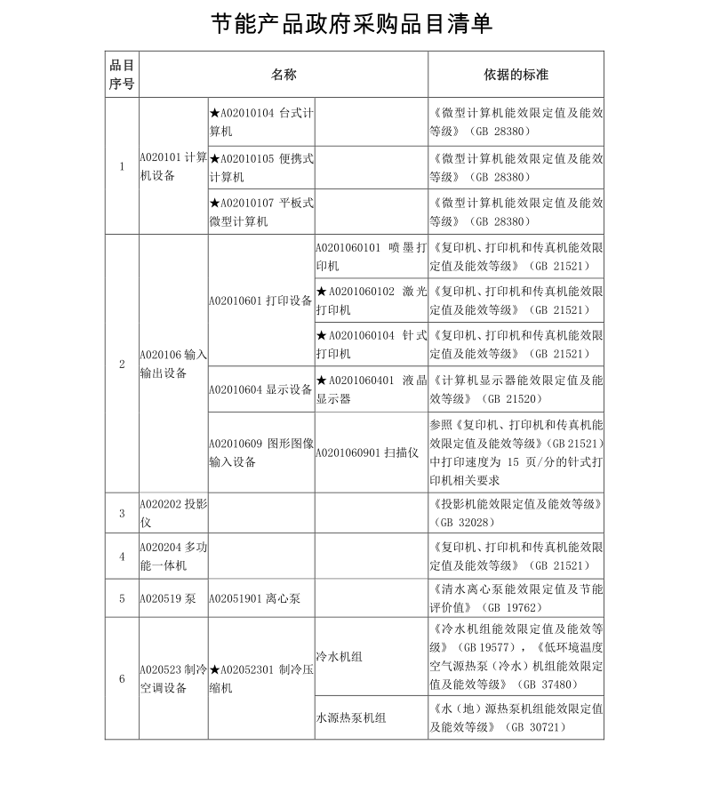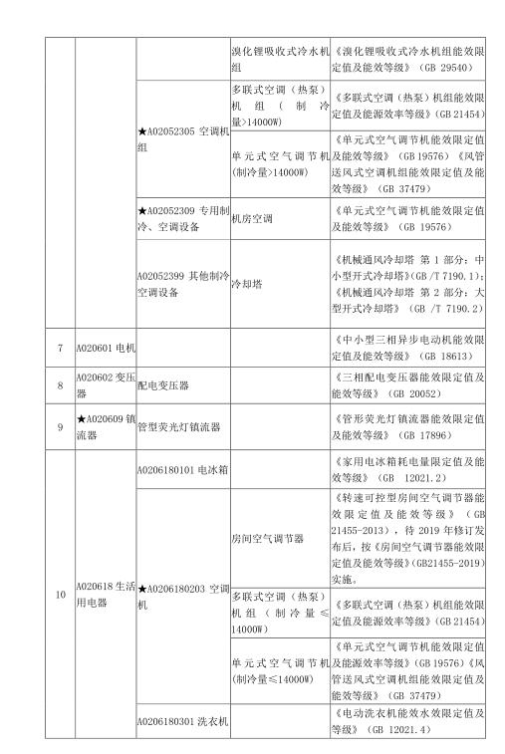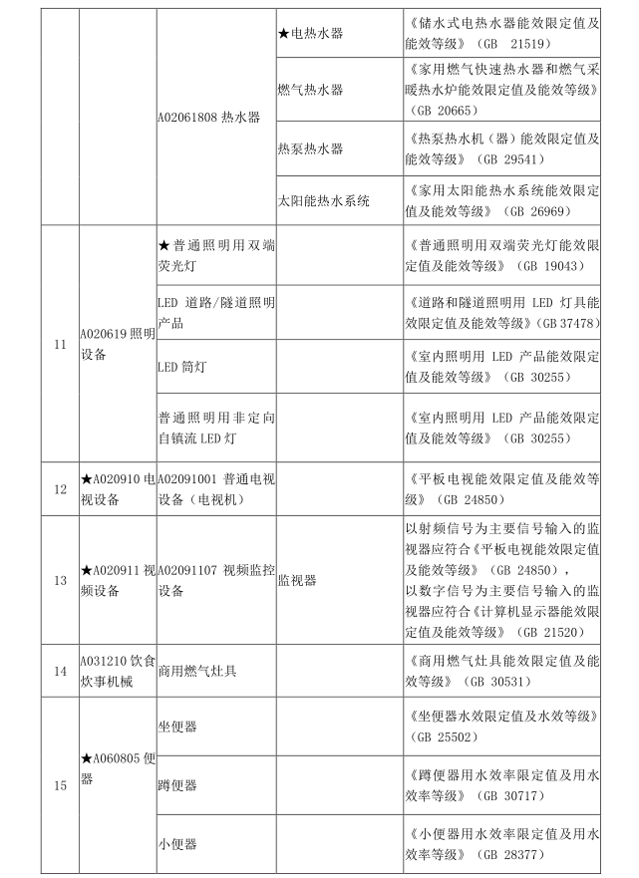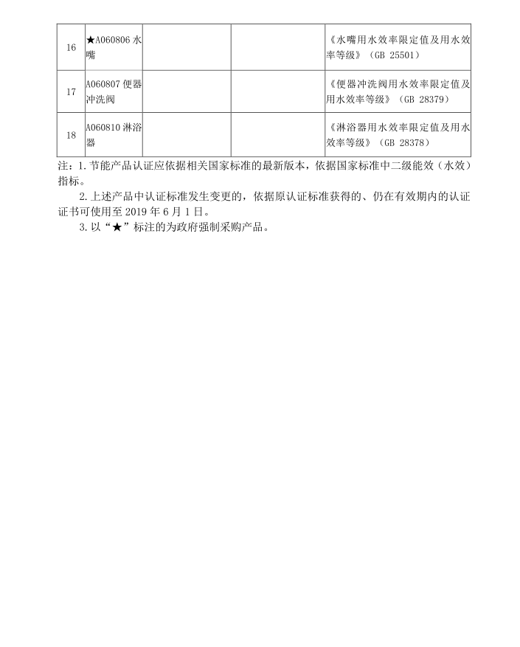

反商业贿赂承诺书
我公司承诺：
在 （谈判项目名称）谈判活动中，我公司保证做到：
一、公平竞争参加本次谈判活动。
二、杜绝任何形式的商业贿赂行为。不向国家工作人员、政府采购代理机构工作人员、评审专家及其亲属提供礼品礼金、有价证券、购物券、回扣、佣金、咨询费、劳务费、赞助费、宣传费、宴请；不为其报销各种消费凭证，不支付其旅游、娱乐等费用。
三、若出现上述行为，我公司及参与投标的工作人员愿意接受按照国家法律法规等有关规定给予的处罚。

供应商名称 ： （公章）

成交服务费承诺书

致： （代理机构）

我们在贵公司组织的 项目磋商项目中若获成交资格（竞争性谈判文件编号： ），我们保证在领取成交通知书的同时按谈判文件的规定，以现金、支票、汇款等形式，向贵公司一次性支付应该交纳的招标代理费用。

特此承诺！

承诺方法定名称： （承诺方盖章）
地址：
电话： 传真：
邮编：
承诺方授权代表签字或盖章：
承诺日期：

